密级：公开
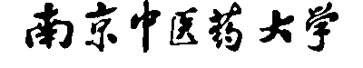
学号：039006122

硕 士 学 位 论 文
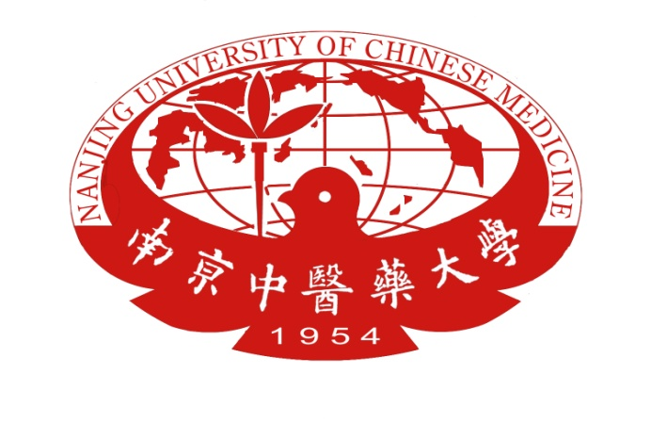

人参皂苷Rh2联合CIK细胞对胃癌细胞株SGC-7901杀伤作用的实验研究

研 究 生 吴颉
指导教师 葛信国教授
学科专业 中医学（本硕连读）
所在学院 第一临床医学院
毕业时间 2013年06月

Study on the Effects of Ginsenoside Rh2 Combining with CIK to Inhibit Proliferation of Gastric Cancer Cell Line SGC-7901 in vitro

A Dissertation Submitted for the Master’s Degree

Candidate：Wu Jie

Adviser：Prof. Ge Xinguo

Nanjing University of Chinese Medicine, Nanjing, China

学号：039006122

硕 士 学 位 论 文

人参皂苷Rh2联合CIK细胞对胃癌细胞株SGC-7901杀伤作用的实验研究

作者姓名：吴颉 申请学位级别：临床医学硕士学位
指导教师姓名：葛信国 职 称：教授
学科专业：中医学（本硕连读） 研究方向：肿瘤内科
学习时间：自2006年09月12日 起 至：2013年06月30日止
论文提交日期：2013年03月30日 论文答辩日期：2013年 月 日
学位授予单位：南京中医药大学 学位类型：临床医学专业硕士学位

原 创 性 声 明

本人郑重声明：所呈交的学位论文，是本人在导师的指导下，独立进行研究工作所取得的成果。除文中已经注明引用的内容外，本论文不包含任何其他个人或集体已经发表或撰写过的作品成果。对本文的研究做出重要贡献的个人和集体，均已在文中以明确方式标明。本人完全意识到本声明的法律结果由本人承担。

学位论文作者（需亲笔）签名： 年 月 日

学位论文版权使用授权书

本学位论文作者完全了解学校有关保留、使用学位论文的规定，同意学校保留并向国家有关部门或机构送交论文的复印件和电子版，允许论文被查阅和借阅。本人授权南京中医药大学可以将本学位论文的全部或部分内容编入有关数据库进行检索，可以采用影印、缩印或扫描等复制手段保存和汇编本学位论文。
保密□，在 年解密后适用本授权书。本学位论文属于不保密□。
（请在以上方框内打“√”）

学位论文作者（需亲笔）签名： 年 月 日

导师（需亲笔）签名： 年 月 日

目录
目录 i
摘要 iii
Abstract iv
前言 1
第一章 理论研究 3
1 中医对胃癌的认识及研究进展 3
1.1 病名 3
1.2 病因病机 3
1.3 治法 5
1.4 人参皂苷Rh2的概述及研究进展 7
2 现代医学对胃癌的认识与研究进展 8
2.1 胃癌的定义 8
2.2 胃癌的病因 8
2.3 胃癌的分型分期 9
2.4 胃癌的临床表现 9
2.5 胃癌的诊断 9
2.6 胃癌的治疗 10
2.7 胃癌的预后 10
第二章 实验研究 12
1 实验材料 12
1.1 仪器 12
1.2 试剂 12
2 实验方法 12
2.1 胃癌细胞株SGC-7901的复苏及培养 12
2.2 人参皂苷Rh2的制备 12
2.3 CIK细胞的培养及鉴定 12
2.4 MTT法测定细胞的增殖抑制率 13
2.5 流式细胞术检测细胞凋亡 14
2.6 形态学分析 15
3 实验结果 15
3.1 MTT法检测细胞的增殖抑制率 15
3.2 流式检测细胞凋亡 20
3.3 PI染色镜下形态表现 22
4 讨论 23
5 问题和展望 26
第三章 结论 27
参考文献 28
附录 32
攻读硕士学位期间取得的学术成果 33
致 谢 34

摘要
目的：中医药和生物是晚期胃癌的重要辅助治疗，具有协同作用的可能。本课题旨在探讨人参皂苷Rh2联合CIK细胞杀伤胃癌细胞株SGC-7901的作用，阐释两者联合作用的意义。
方法：根据文献和理论研究提出假说认为人参皂苷Rh2可通过增强CIK细胞活性来协同作用杀伤靶细胞。课题采用MTT实验分别检测24h、48h不同浓度的人参皂苷Rh2、不同效靶比的CIK细胞以及人参皂苷Rh2联合CIK细胞对胃癌细胞株SGC-7901的增殖抑制效应；流式细胞术检测24h、48h人参皂苷Rh2与CIK细胞联合对胃癌细胞株SGC-7901诱导凋亡作用；采用形态学方法，分析人参皂苷Rh2、CIK细胞及两者联合对胃癌细胞株SGC-7901形态学影响。
结果：不同浓度的人参皂苷Rh2在体外均可以抑制胃癌细胞株SGC-7901增殖，随着人参皂苷Rh2浓度从0ug/ml到100ug/ml的递增，抑制率呈上升的趋势，当人参皂苷Rh2浓度由25ug/ml增加到50ug/ml时，增殖抑制率从12.2%上升为83.7%；含有30ug/ml、35ug/ml、40ug/ml、45ug/ml人参皂苷Rh2的培养基培养SGC-7901细胞，随着人参皂苷Rh2作用时间的延长，增殖抑制作用亦有增强，但是当人参皂苷浓度为45ug/ml时，24h、48h没有显著差异。CIK细胞效靶比为5:1、10:1、20:1、40:1单独作用于胃癌细胞株SGC-7901，随着效靶比的增加，增殖抑制率随之增加，且与培养时间呈正相关。
人参皂苷Rh2联合CIK共同作用SGC-7901细胞后，对其增殖抑制率较人参皂苷Rh2单独作用和CIK单独作用均有显著增强，有显著差异（p<0.05/0.01）。流式细胞术结果显示，人参皂苷Rh2联合CIK共同作用SGC-7901细胞较单独作用，导致的凋亡细胞率显著增多，并且随着作用时间的延长，凋亡细胞百分数明显增加。24h、48h后PI染色观察可见联合作用组较中药单体组、CIK细胞组细胞形态改变明显，细胞裂解增加，时间越长作用越明显。
结论：人参皂苷Rh2、CIK细胞对胃癌细胞株SGC-7901在体外均有抑制细胞生长和诱导凋亡的作用，两者联合作用可以增强对胃癌细胞株SGC-7901的杀伤效应。
关键词：人参皂苷；CIK细胞；胃癌；SGC-7901

Abstract
Objective: As the adjuvant treatment of advanced carcinoma of stomach, both Chinese medicine and biological therapies can improve the effects of chemo- or radio-therapy, as well as decrease the adverse effects generated. This study is aimed to examine the anti-tumor effects of Ginsenoside Rh2 combining with CIK to gastric cancer cell line SGC-7901 in vitro and explore the value of this combination.
Methods: MTT assay was used for detecting the inhibition effects of various concentrations of the drug or the combinations of the drug and CIK on gastric cancer cell line SGC-7901 proliferation. Flow cytometry was used for analyzing the apoptosis in cancer cells. Inverted microscope was used in morphology assay to observe the changes of SGC-7901 cells after treatments.
Results: Ginsenoside Rh2 is capable of inhibiting the proliferation of SGC-7901 cells in vitro and with the concentration increasing from 0 ug/ml to 100ug/ml, the effect is increasing also. When the concentration of Ginsenoside Rh2 increased from 25 ug/ml to 50ug/ml, the proliferation inhibition increased from 12.1% to 83.7%. Four concentrations, i.e. 30, 35, 40 45 ug/ml of Ginsenoside Rh2 were selected to used for combination with CIK. With Ginsenoside Rh2 treatment-time extending, the proliferation was also enhanced, but at the concentration of 45 ug/ml, no difference was observed between 24 hr and 48 hr. With the effector-to-target ratios between CIK and SGC-7901 cells increased from 5:1 to 40:1, proliferation inhibition of the latter were increased, and showing a time-dependent manner. .
The results also show that the combination of Ginsenoside Rh2 and CIK improved the proliferation inhibition of SGC-7901 cells compared to the traditional Chinese medicine group significantly and CIK alone (p<0.01 or 0.05). The results of flow cytometry assay shows that the combination treatment led to significant apoptosis and/or necrosis in cancer cells, furthermore, the effects of treatment was confirmed by morphology assay.
Conclusion: Ginsenoside Rh2、CIK cells are of strong anti-cancer activity to SGC-7901 cells in vitro and Ginsenoside Rh2 has the capacity to enhance the effects of CIK to kill SGC-7901 cells coordinately.
Key words: Ginsenoside; CIK cells; gastric cancer; SGC-7901

前言
胃癌(Gastric Cancer)是常见的消化道恶性肿瘤，在全球范围内发病率及死亡率极高，在各种恶性肿瘤中排名第4位^{[1]}，8%的新诊断恶性肿瘤患者是胃癌，每年有超过70万人死于胃癌，是导致肿瘤相关死亡的第二大病种^{[2]}。
外科手术是目前胃癌的首选治疗方式，但临床新诊断的胃癌患者大多已属中晚期，丧失了手术治疗的最佳时机，且患者接受手术治疗后仍多有复发转移，术后患者仍需接受放疗或化疗，而有效的中医药治疗也是改善预后，防止肿瘤复发转移，延长患者生存期和提高患者生活质量的重要医疗组成，在国内外受到患者和社会的广泛关注。
抗肿瘤中药大致可以分为扶正和祛邪两类。早期肿瘤患者往往表现为邪毒亢盛，患者正气未衰，常以祛邪类中药治疗为主；而对于中晚期的患者，多表现为正气虚馁，多采用扶正类联合祛邪类中药治疗，在杀瘤的同时扶助正气，从而达到延长患者生存期和改善患者生活质量的目的。随着科学技术的进步，采用现代医学研究方法，探索扶正类中药的有效抗癌活性成份，具有重要的意义，并能够为临床正确采用中医药治疗肿瘤提供科学依据。
人参是扶正中药的代表。中医认为人参性平、味甘、微苦，微温；归脾经、肺经、心经；具有大补元气、补脾益肺、生津、安神益智的功效。经典的中药扶正方剂多有人参配伍，也是当代中医临床用于改善肿瘤患者预后的常见药（目前临床多用党参代替人参）。现代研究证实，人参皂苷是人参中发挥抗肿瘤效应的主要物质成分，人参皂苷Rh2、人参皂苷Rh1、人参皂苷Rg3和人参皂苷Rg5都有一定的抗肿瘤活性，而人参皂苷Rh2的抗瘤效应最为显著。
人参皂苷Rh2通过抑制肿瘤细胞增殖、诱导肿瘤细胞凋亡或分化、抑制血管生成、抑制肿瘤细胞转移、调节免疫功能、逆转肿瘤多药耐药性、提高肿瘤细胞对药物的敏感性等几个方面发挥抗肿瘤作用，进一步探索人参皂苷Rh2的抗肿瘤效应和机制，对促进其在临床的正确应用具有积极意义。
早在1985年，美国国家癌症中心（U.S. National Cancer Institute ，USNCI）就把肿瘤的生物治疗确立为肿瘤综合治疗的第四大模式，作为手术、放疗、化疗3大常规治疗的重要补充。近年来随着过继性免疫疗法（Adoptive Immunotherapy）的日趋成熟，细胞因子诱导杀伤细胞（Cytokine-induced Killer Cells，CIK）治疗肿瘤得到了广泛关注。CIK细胞是一类新型的免疫活性细胞，它是将人外周血单个核细胞在体外用多种细胞因子共同培养一段时间后获得的一群异质细胞，具有T淋巴细胞强大的抗瘤活性和非主要组织相容性复合体（MHC）限制性杀瘤的特点^{[3]}，CD3⁺CD5⁺ T细胞是CIK群体的主要效应细胞，与其他过继性免疫治疗细胞^{[4]}相比具有增殖速度快、杀瘤活性高和杀瘤谱广等优点。随着CIK抗肿瘤作用的机制逐步明确，其临床应用越来越广泛^{[5-10]}。有研究发现，CIK细胞对胃癌、肺癌、肠癌、肝癌等多种肿瘤均有明显的杀伤效应，CIK细胞的基础和临床应用研究成为目前肿瘤治疗研究的热点。
研究证实细胞表面粘附分子白细胞功能抗原-1（LFA-1）^{[11]}在CIK细胞识别及杀伤肿瘤细胞的过程中发挥重要作用，其介导的细胞毒机制也与NKG2D有关^{[12]}，这表明CIK细胞是非MHC细胞，通过直接杀伤，诱导凋亡、逆转多药耐药以及活化免疫细胞，诱生细胞因子，调节机体免疫等多种途径发挥抗肿瘤效应，在多种类型的恶性肿瘤中均可发挥治疗作用。
基于CIK细胞是一种来源于人体的淋巴细胞，而人参皂苷Rh2可能会通过提高患者免疫细胞活性的功能提高CIK的肿瘤杀伤效应，且人参皂苷Rh2本身能够抑制肿瘤细胞增殖。本课题提出假说认为，人参皂苷Rh2能够增强CIK对胃癌细胞株的杀伤效应，通过体外实验，分析人参皂苷Rh2联合CIK细胞对胃癌细胞SGC-7901的作用效果，旨在推动中药联合生物治疗的研究，并为采用人参皂苷Rh2 和CIK 联合治疗胃癌研究提供初步的科学依据。

第一章 理论研究

1 中医对胃癌的认识及研究进展

1.1 病名
在古文献中并未记载“胃癌”这一病名，纵观古籍根据胃癌的临床表现症状及相关体征，依据相关描述可以参照伏梁、胃脘痛、反胃、噎膈、癥积等来考究。如伏梁的记载可见于《灵枢·邪气脏腑病形》 ：“心脉……微缓为伏梁，在心下，上下行，时唾血。” 《济生方》 ：“伏梁之状，起于脐下，其大如臂，上至心下，犹梁之横架于胸膈者，是为心积……其病腹热面赤，咽干心烦，甚则吐血，令人食少肌瘦。”关于胃脘痛的记载可见于《灵枢·邪气脏腑病形篇》 ：“胃病者，腹月真胀，胃脘当心而痛……膈咽不通，食饮不下。”此描述与胃癌患者晚期胃脘疼痛、胃胀、饮食难下之幽门梗阻等症状相类似。张仲景《金匮要略》 ：“朝食暮吐，暮食朝吐，宿谷不化，名曰胃反。脉紧而涩，其病难治。”此为关于反胃的记载并指出反胃预后不佳。《丹溪心法·翻胃》 ：“噎膈、反胃，名虽不同，病出一体，多由气血虚弱而成。”指出噎膈与反胃同出一病，病机皆与气血虚弱相关。癥积常指人体体内之肿瘤，推之不动，按之质硬，正如《素问》 ：“癥，腹中坚硬。按之应手，谓之癥也。”《诸病源候论·积聚病诸候》 ：“积聚痼结者，是五脏六腑之气，已积聚于内，重因饮食不节，寒温不调，邪气重沓，牢痼盘结者也。若久即成。”指出癥积形成的病因病机，与现代肿瘤的发生相似。
近现代关于胃癌的定义并不多见，大多只能根据对于“癌”的相关定义来参考，如杨士瀛在《仁斋直指方》指出：“癌者上高下深，岩穴之状，颗颗累垂……毒根深藏。”《中医大辞典》对“癌”解释为：“肿块凹凸不平，边缘不齐，坚硬难移，状如岩石。溃后血水淋漓，臭秽难闻，不易收敛，甚至危及生命。^{[13]}” 《中医内科学》中对癌病的解释为：“癌病是多种恶性肿瘤的总称，以脏腑组织发生异常增生为其特征。^{[14]}”
目前，关于胃癌定义比较权威的论述参照国家技术监督局颁布的中华人民共和国国家标准《中医临床诊疗术语疾病部分》 “胃癌，可能与生活环境、饮食因素、胃的慢性病变刺激有关，痰浊邪毒瘀血积聚胃脘，日久恶变而成。以进行性胃脘痛，食少，消瘦，便血等为常见症状，发生于胃脘的癌病类疾病。^{[15]}”

1.2 病因病机
1.2.1 脾虚
胃癌的发病部位在脾胃，邪之所凑，其气必虚，故胃癌的发生发展是由于脾胃虚弱所致，历代医家对此也有所阐述，如明代张景岳提出“反胃者，食犹能入，入而反出……以阳虚不能化也，可温可补”。脾胃论学家李东垣提出“内伤脾胃，乃伤其气”。孙桂芝教授提出患者素体脾胃虚弱，先天禀赋不足，或由于外感寒邪，过食生冷食物伤胃，劳倦伤阳，导致中焦阳气虚弱，气机不畅，升降失司，不能腐熟水谷，壅滞中焦，则胃不能磨食，食入返出，而成反胃^{[16]}。因此在健脾养胃基础上给予抗癌解毒是治疗胃癌的首要大法。
1.2.2 痰结

百病皆因痰作祟，怪病多痰，因此胃癌的发生亦与痰结相关。《丹溪心法》 “凡人身上、中、下有块者，多是痰”，与现如今肿瘤后期的多部位转移相类似。清代《景岳全书·发挥》指出“膈者在胸膈胃口之间，或痰……阻滞不通，食物入胃不得下达而呕出，渐至食下即吐而胃反矣”。明确指出了胃反的发生与痰结之间的密切关系。故治疗上应采用结者散之的原则。当代学者魏品康^{[17]}认为胃癌的最基本病理环节是痰浊内阻，消散痰结是胃癌治疗的基本法则，并在临床取得了较好的疗效。
1.2.3 血瘀
疾病的后期往往与瘀血内停有关，瘀血内停以致血液运行不通，不通则痛，瘀结易致肿块的形成，关于这一致病因素，明代学者龚信在《古今医鉴》中指出“凡食下有碍，觉曲屈而下，微作痛，此必有死血”，又说“肚腹结块，必有形之血”。故临床应当以活血化瘀为治疗大法。气为血之帅，气机不畅易致血液停滞而成瘀血，林一帆等^{[18]}发现脾虚血瘀是血瘀致病的另一种促使胃癌发生发展的因素。
1.2.4 癌毒
当代国医大师周仲瑛^{[19]}教授关于癌症的病因首先提出了“癌毒”这一名词，认为癌毒是导致癌症发生发展的关键，癌毒致病后可以变生其他病理因素，耗气伤阴，并指出癌症应以“抗癌解毒”为基本大法。
1.2.5 情志
《医宗必读》 “大抵气血亏损，复因悲思忧恚，则脾胃皆伤，血液渐耗，郁气而生痰……噎塞所由成也”。可见情志因素对胃癌形成影响很大。刘嘉湘^{[20]}学者认为胃癌的发病机制之一是忧思过度、情志不遂。悲思则气结气滞，气滞可以导致血瘀不行，胃脘疼痛；气机不畅脾胃运化失调，腐熟受限，可致饮食不下，胃脘胀闷不适；气郁日久则化火伤阴，耗伤阴液；久病阴伤及阳，久病及肾，损伤肾阳，故产生噎膈之症。可见情志因素是贯穿胃癌发生发展的一个重要线索，因此治疗疾病的同时应该调畅患者的情志，保证患者心情乐观开朗，这样才能结合药物治疗取得更好的疗效，更加有利于疾病治疗。另外良好的精神状态可以增加患者的抵抗力，抑制或减缓胃癌的进展及转移。
1.2.6 饮食
脾胃为仓廪之官，为受纳腐熟食物的重要脏器，所以饮食因素与胃癌的发生发展关系密切，以致病从口入。明代《景岳全书》 “酷饮无度，伤于酒湿，或以纵食生冷，败其真阳”而致反胃；《医门法律》指出“过饮滚酒，多成膈症”。孙桂芝^{[16]}认为过食生冷，寒积中宫，气血凝滞，胃脘冷痛；或恣食肥甘辛辣，过饮烈酒，脾胃损伤，湿热内生，津液耗竭，痰气互结，渐成痞块；或过食黏腻难化之物，积于中宫，生湿生痰，损伤脾胃，脾伤而不磨胃伤而不降，脾失健运升清，胃失和降传导，中焦壅滞，渐成痞块。

1.3 治法
1.3.1 以祛邪为主的治法
1.3.1.1 祛痰化湿 软坚散结
胃脘痞胀积块，头痛重浊，大便偏溏不成形，次数多，小便清长，舌苔厚腻，偏白或偏黄，脉濡滑。治当祛痰化湿，软坚散结。李相勇等^{[21]}运用化痰散结的金龙蛇口服液治疗晚期胃癌患者104例，其服药组显效率、有效率均明显优于单独化疗组（ELF方案）（p<0.05~0.01）；联合应用的总有效率优于单独化疗组（p<0.01）。陈天池和吕东来^{[22-23]}采用消痰散结方试验研究，均发现该方效果显著，可以明显提高患者的生存率。中医认为痰、湿是一种病理产物在不同阶段的不同表现，所以化湿亦是化痰，丁红华等^{[24]}使患者口服具有祛风除湿、抗肿瘤作用的柘木糖浆，发现能够明显改善患者的临床相关症状，有效率达到73.09%。

1.3.1.2 活血化瘀 理气行血
胃癌患者由于气机郁滞不能行血，气血内停，血脉运行不畅；或者久病体虚，无力行血，气虚血瘀。症见胃脘部针刺样疼痛拒按，痛有定处，肌肤甲错，或倦怠乏力，语低声微，易汗出，舌质紫暗有瘀斑瘀点，脉细涩。治宜活血化瘀，理气行血。现代药理实验发现活血化瘀药可以修复胃血管内皮细胞损伤，抑制肿瘤新生血管的形成^{[25]}。郁仁存等^{[26]}运用益气活血中药治疗中晚期胃癌，发现其主要通过降低患者血液的高凝状态和改变患者的血液流变学指标，从而减少肿瘤的复发及转移。李杰等^{[27]}认为活血益气解毒类中药可抑制肿瘤细胞的生长，其作用机制是通过降低胃癌的转移粘附蛋白的水平，从而抑制肿瘤的复发和转移。
1.3.1.3 清热解毒 散结除烦
若患者感受外邪入侵，或者内生七情皆可以化火成毒。症见胃脘灼痛，嘈杂泛酸，伴有发热，口苦咽干，胸闷烦渴，舌红绛，苔薄黄，脉洪数。治当清热解毒，散结除烦。应药用具有清热解毒的抗肿瘤类中药。杨金坤等^{[28]}给胃癌根治术后的患者服用清热解毒、软坚化痰中药胃肠安，结果表明该方可以有效降低患者术后的肿瘤复发转移，延长带瘤生存时间，提高患者的生存率和生活质量。李宝元等^{[29]}研究以清热解毒为主的中药白龙片（白英、龙葵、当归等），实验结果显示该方对癌基因和抑癌基因的调节作用与诱导分化剂HMBA相似，且优于HMBA。
1.3.2 以扶正为主的治法
1.3.2.1 益气养血 扶正培本
对于胃癌晚期的患者来讲，由于脾虚日久，气血生化乏源，可见患者神疲乏力，面色无华，短气少言，头晕目眩，胃纳不佳，舌淡苔少，脉细微。治宜益气养血，补益脾胃，扶正培本。章礼和等^{[30]}观察胃癌患者术前应用益气活血中药后，患者的术前状态、化疗不良反应、术后恢复程度均明显优于对照组（p<0.05或0.01）。邢乐道等^{[31]}使用具有扶正培本、补益气血功效的神农饮冲剂治疗晚期胃癌患者，发现能够明显的改善患者的脾胃功能，更好地促进营养的吸收，并兼有镇痛的作用。
1.3.2.2 养阴生津 益胃和中
胃癌患者后期胃液耗伤，腐熟无力，或因过度消耗，损及胃液，或因手术、化疗等损伤胃阴，致使胃阴受损，胃失濡养，而致出现胃阴不足之证，症见胃脘部嘈杂不适，食欲不振，五心烦热，两颧潮红，形体消瘦，口干，舌质红或绛，少苔，脉细数。治宜养阴生津，健胃和中。夏绍军等^{[32]}以益气养阴法治疗围手术期的老年胃癌患者32例，试验组在术后的恢复（肠功能、体力、饮食等方面）显著优于对照组，术后并发症也明显减少。陈宝树^{[33]}以酸甘化阴为基本治法治疗胃癌术后患者21例，2周内脘胀、纳差、口干、心烦、乏力、大便欠畅等胃阴虚的症状缓解者达15例，疗效显著。
1.3.3 调理脏腑
1.3.3.1 疏肝和胃 宽中理气

气机不畅则诸病生，人体的五脏六腑功能的正常运作都需要气机的畅达，尤其是脾胃之气机，若脾胃气机不畅，升降失调，必然会影响饮食之运化，精华之吸收。情志不遂或者饮食不节很容易引起气机失调，在相应的脏腑则会引起相应的病理变化。早期胃癌患者一般都会涉及肝脾不和，症可见胃脘胀满不舒，食后胃胀，嗳气泛酸，恶心呕吐，呃逆，胸闷心烦，舌暗苔薄白，脉弦细等症状。治宜疏肝理气，宽中和胃。李凌^{[34]}应用加味旋复代赭汤治疗40例胃癌化疗患者，实验证明该方可以减轻化疗的副作用，尤其是消化道的反应，总有效率达82.5%，可见重镇降逆，宽中理气之药对化疗期的患者能很好的减缓不良反应。
1.3.3.2 健脾益胃 温中散寒
脾胃为后天之本，气血生化之源，脾虚贯穿胃癌发生发展的始终，脾虚不能为胃行其津液，影响胃的腐熟功能，导致胃气亏虚，气虚日久伤阳，症见胃脘隐痛，胃脘怕冷，喜温喜按，朝食暮吐，暮食朝吐，面色苍白，肢冷便溏，舌质淡胖，苔白滑润，脉濡细。治宜健脾暖胃，温中散寒。俞企望等^{[35]}运用升阳益胃汤温胃和中，治疗胃癌术后消化不良的患者39例，与吗丁啉组相比较，总的有效率有显著性差异（p<0.05）。崔大江等^{[36]}认为胃败首先应温阳，用单味的中药草乌治疗阳虚型的晚期胃癌患者，总有效率达58.2%。
1.3.3.3 益脾补肾 扶正抗癌
晚期胃癌久病伤肾，常可见脾肾阳虚的症候，此时的患者属于后天生化失源损及先天之本，后天不能濡养先天，症见胃脘冷痛不适，纳少，大便稀溏，小便清长，腰膝酸冷，舌淡胖边有齿印，苔白滑腻，脉沉细。治宜温脾补肾，扶正抗癌。陈延昌^{[37]}单用益气健脾，滋养肝肾，扶正抗癌的中药治疗中晚期胃癌术后未能行化疗的患者4例，结果显示患者可长期存活25年以上，坚持服用对心、肝、肾等均无任何副作用。娄桂兰等^{[38]}用芪参汤治疗胃癌术后化疗骨髓抑制患者20例，因其具有补气养血，健脾和胃，滋补肝肾的作用，可以提高患者对化疗的耐受力，使大部分患者顺利的完成了化疗。

1.4 人参皂苷Rh2的概述及研究进展
人参皂苷Rh2存在于名贵中药材人参中，是人参的天然活性成分之一，含量很少，由于其分子量小、脂溶性好、具有良好的抗肿瘤活性，并且随着诸多学者对其抗肿瘤机制的深入探讨，近年来引起肿瘤医学界广泛的关注。
1.4.1 抑制肿瘤细胞增殖
细胞增殖周期一般分为 G1、S、G2和M期，其中最为关键的是DNA倍增和染色体复制的S期。大多数抗肿瘤药物为细胞周期特异性药物，主要杀伤处于增殖期的肿瘤细胞，特别是对S期和M期细胞最为敏感。人参皂苷Rh2主要通过介导DNA合成、介导 cyclin和CDK两方面来抑制肿瘤细胞增殖^{[39]}。张文静^{[40]}通过实验以100mg/ ( kg·d) 的Rh2给小鼠灌胃与对照组相比提示人参皂苷Rh2对细胞相关基因的调控具有肿瘤依赖性，其中上调的基因中包括具有抑制转录调节因子与抑制细胞增殖功能的基因，而在下调的基因中则包括了细胞周期的调节基因。李丽^{[41]}观察人参皂苷Rh2对食管癌细胞Eca-109细胞周期的影响，实验中应用MTT法测定结果说明GS-Rh2对Eca-109细胞生长有抑制作用，并呈剂量、时间依赖性。20ug/ ml GS -Rh2作用1 d后细胞达到半数抑制，作用3d的Eca-109细胞较对照细胞数目明显减少，并且发现GS -Rh2 可以将人食管癌细胞Eca-109阻滞于G0/ G1期，并且通过影响细胞周期调控因子cy-clinE、CDK2、p21WAF1基因的表达抑制食管癌细胞的增殖。
1.4.2 诱导肿瘤细胞凋亡
人参皂苷Rh2对肿瘤细胞的诱导凋亡主要通过作用于肿瘤的某些旁路途径和细胞周期蛋白家族的一些重要成员来实现^{[39]}。周琳^{[42]}在研究人参皂苷Rh2诱导肿瘤细胞凋亡传导通路时发现人参皂苷Rh2可以多途径的诱导肿瘤细胞凋亡，不同于其他天然药物，并且在诱导不同的肿瘤细胞凋亡时存在一定的优势。李晶华^{[43]}研究人参皂苷Rh2对人胃癌细胞株SGC -7901凋亡时发现G -Rh2能够诱导人胃癌细胞发生细胞调亡，并且Caspase参与这种细胞凋亡过程。
1.4.3 诱导肿瘤细胞分化
李丽^{[41]}实验中发现20ug/ ml GS-Rh2作用于食管癌细胞Eca-109三天后，食管癌细胞生长方式和形态变化开始明显，癌细胞的恶性表型发生逆转，说明20ug/ml GS-Rh2对食管癌细胞Eca-109具有诱导分化作用。曾小莉^{[44]}研究显示 20 ug/ml的人参皂苷Rh2能有效降低 SMMC- 7721肝癌细胞株端粒酶活性和转录产生诱导分化作用，并指出抑制端粒酶活性有可能是G-Rh2发挥诱导分化作用的机理之一。
1.4.4 抑制血管生成
崔艳茹^{[45]}在研究人参皂苷Rh2对荷Lewis肺癌小鼠抗肿瘤作用时通过观察G-Rh2的抗肿瘤作用、观察肿瘤内血管密度（MVD），以及免疫组化法观察瘤体血管内皮生长因子（VEGF）的表达发现G-Rh2可抑制Lewis肺癌生长及抑制肿瘤新生血管生成的作用，可能是通过降低VEGF表达来实现的。
1.4.5 抑制肿瘤细胞转移
王强^{[46]}通过人参皂苷Rh2对小鼠移植瘤生长及对细胞间连接黏附分子表达的影响实验得出人参皂苷Rh2可以抑制肿瘤细胞产生JAM，从而影响JAM-1，JAM-2介导的血管、淋巴管生成，也可能直接抑制了新生血管和淋巴管的形成和过程中管壁结构的重建。该过程在直接影响肿瘤的生长之外，还使瘤细胞进人血液、淋巴循环的机会减少，降低肿瘤细胞转移率。
1.4.6 调节免疫功能
周东波^{[47]}通过实验得出人参皂苷Rh2具有提高机体免疫细胞活性的功能，巨噬细胞是机体免疫系统的重要细胞成分，肺泡巨噬细胞NO、 TNF-α活性高低在一定程度上反映肺癌患者免疫功能的强弱，用人参皂苷Rh2刺激肺癌患者的巨噬细胞可引起细胞毒效应分子NO和TNF-α分泌增多，表明与干扰素一样，G-Rh2也具有增强肺癌患者肺泡巨噬细胞免疫功能的作用。
1.4.7 逆转肿瘤多药耐药性
徐晓军^{[48]}探索人参皂苷Rh2在抗人白血病MDR方面的应用价值时得出结论：人参皂苷Rh2能抑制K562/ VCR细胞生长，诱导其凋亡，还可以逆转K562/ VCR 的耐药，是一种具有广阔开发前景的抗白血病药物。
1.4.8 提高肿瘤细胞对药物的敏感性
王晓宇^{[49]}通过实验使用天然成分人参皂苷Rh2(G-Rh2)和桦木酸(Bet A)联合作用于人肝癌细胞HepG2和人肺癌细胞A549，测定其对肿瘤细胞的杀伤效果，证明了人参皂苷Rh2(G-Rh2)可以使桦木酸(Bet A)诱导癌症细胞凋亡作用更加明显。随着药物联合作用时间的延长，细胞内发生明显的caspase-9前体活化，PARP断裂、caspase-3激活及凋亡。证明人参皂苷Rh2(G-Rh2)能有效提高肿瘤细胞对桦木酸(BetA)的敏感性。

2 现代医学对胃癌的认识与研究进展

2.1 胃癌的定义
胃癌是最常见的胃肿瘤，其发病率位居恶性肿瘤第二位。源于胃粘膜腺体细胞的恶性肿瘤，称胃腺癌，即通常所称的胃癌。

2.2 胃癌的病因
胃癌的病因和发病机制尚未阐明，大量研究资料表明胃癌的发生是多种因素综合作用的结果。
2.2.1 幽门螺杆菌
1994年WHO将幽门螺杆菌（Hp）列为I类致胃癌病因。流行病学资料提示Hp是胃癌的危险因素，它可以直接诱发蒙古沙鼠胃癌；或导致胃炎，并发展成为萎缩、肠化、不典型增生，在这基础上发生癌变；Hp还是一种硝酸盐还原剂，具有催化亚硝化作用而致癌。
2.2.2 环境因素
经常食用含高浓度硝酸盐的食物如烟熏、烤炙食品、腌制食品、咸菜等，硝酸盐转化为亚硝酸盐，再与胺合成亚硝酸胺，而具有致癌性。
2.2.3 遗传因素
胃癌具有家族聚集现象，目前已发现一些胃癌的易感基因。

2.3 胃癌的分型分期
早期胃癌定义为癌肿位于粘膜及粘膜下，未达肌层，无论有无淋巴结转移，早期胃癌大小上可以分为小胃癌和微小胃癌，小胃癌癌灶直径为6~10mm，微小胃癌是直径在5mm以下的病灶。早期胃癌在形态上主要分为三种类型：隆起型（I型）、平坦型（II型）及凹陷型（III型）。其中平坦型又分为浅表隆起型（IIa）、浅表平坦型（IIb）及浅表凹陷型（IIc）。
癌组织浸润达肌层或浆膜层称为进展期胃癌，也称中晚期胃癌，一般把癌组织浸润肌层称为中期，超出肌层称为晚期胃癌。其形态类型采用Borrmann分型法：①I型即息肉型，肿瘤向胃腔内生长隆起，不多见；②II型即溃疡型，单个或多个溃疡，边缘隆起，与粘膜分界清晰，常见；③III型，又称溃疡浸润型，隆起而有结节状的边缘，向四周浸润，与正常粘膜无清晰的分界，最常见；④IV型，又称弥漫浸润型，癌发生于粘膜表层之下，向四周浸润扩散，伴纤维组织增生，少见。如累及整个胃，则使胃变成一固定而不能扩张的小胃，称皮革状胃。

2.4 胃癌的临床表现
起病多隐匿。早期胃癌可无症状，或只有轻微的非特异性消化不良症状等。中晚期胃癌可以出现以下表现：
2.4.1 症状
1）上腹疼痛：初为隐痛，后逐渐加重至中至重度，多于饭后发生，无间歇期，治疗不能缓解。
2）食欲不振：胃癌患者常有食欲不振，进行性消瘦，精神萎靡，疲乏无力。
3）消化道出血：多为小量呕血、黑便，或仅大便隐血阳性，少数以急性上消化道大出血为首发。
4）进行性贫血：少数患者以贫血为首症就诊，多为癌肿所致的慢性进行性失血。
5）其他：因肿瘤的部位、大小、转移与否而出现不同的症状，如贲门部癌可较早出现吞咽困难；幽门部癌可引起幽门梗阻；肺转移出现咳嗽、呼吸困难；肝及腹膜转移而产生腹水，出现腹胀不适；骨转移出现骨痛等。
2.4.2 体征
晚期可有恶病质等，上腹部可扪及质硬的肿块，常有压痛，幽门部肿块可出现胃蠕动波、震水音。肝脏可因癌转移而肿大，质硬，表面不平。腹膜转移时出现腹水而移动性浊音阳性。淋巴结转移可引起左锁骨上淋巴结肿大。癌细胞转移至卵巢时，下腹部可触及质硬的包块。

2.5 胃癌的诊断
胃癌根据症状、体征及以下相关检查可以诊断。
1）血液检查：常有不同程度的贫血，血沉加快。
2）粪便潜血检查：多持续阳性。
3）X线钡餐检查：为重要的诊断方法之一。早期胃癌X线较难发现，进展期胃癌钡餐阳性率可达90%。其X线表现随大体病理类型不同而不同。
4）胃镜检查：胃镜加活检是胃癌的最重要的诊断方法，可以发现早期胃癌，对良恶性溃疡鉴别，确定胃癌的类型和病灶浸润的范围，并可对癌前病变、癌前状态进行随访检查。在普通胃镜的基础上，可行超声、染色、荧光、放大等内镜检查，可提高早期胃癌的检出率。

2.6 胃癌的治疗
2.6.1 手术治疗
目前治疗胃癌唯一有效的方法，也是姑息性治疗的主要手段。手术效果取决于胃癌的病期、癌肿侵袭的深度和扩散范围。
2.6.2 放射治疗
胃癌术后辅助放疗较单纯的手术患者能提高患者的生存率，放疗作为胃癌术后的重要辅助手段有着广阔的应用前景，目前多三用多野照射、3DCRT和IMRT等，根据患者的个体化要求灵活选择。
2.6.3 化学治疗
抗癌药物常用于补充手术疗法，可分为术前的新辅助化疗、术中化疗和术后辅助化疗，以缩小癌肿范围，抑制癌细胞的扩散和杀伤残存癌细胞，以提高手术疗效，其中新辅助化疗还能通过患者对化疗药物的敏感性初步筛选手术后使用的化疗药物，一般认为联合用药疗效较单药化疗为优。
2.6.4 生物免疫治疗
近年来，生物治疗作为肿瘤治疗的第四大治疗模式，其中免疫治疗已经成为肿瘤治疗研究的热点。免疫治疗的首选对象为IV期胃癌患者，合并有广泛的淋巴结转移和/或腹腔内种植转移，其次作为胃癌的辅助治疗与手术、放疗、化疗综合应用，可补充及激活机体免疫系统特异性以对抗肿瘤形成，提高机体的抗癌能力。
有研究发现CIK细胞治疗较传统的过继免疫细胞治疗有着其特有的优越性，对胃癌、肺癌、肠癌、肝癌、肾癌等多种肿瘤有明显的杀伤效应，并且联合其他药物或方法治疗作用更加明显，如体外培养的CIK细胞可明显诱导人肺癌细胞 A549凋亡。CIK联合紫杉醇对胃癌细胞株SGC-7901的杀伤作用明显增强。姜黄素能提高CIK细胞对胃癌细胞株 SGC- 7901的杀伤活性。

2.7 胃癌的预后
影响胃癌预后的相关因素很多，研究发现性别、年龄，肿瘤部位、大小，胃癌的病理分期，淋巴结转移，相关基因及其表达产物均能够影响胃癌的预后。目前胃癌的5年生存率仅40%，虽然随着相关治疗手段的进步，但是为胃癌总的预后不良。其预后还涉及肿瘤的分期、组织学类型、浸润深度和范围、肿瘤切除的彻底性以及有无转移等，还与肿瘤的生物学特性以及放化疗等辅助治疗有关。

第二章 实验研究

1 实验材料

1.1 仪器
1）电子天平（上海民桥精密科学仪器有限公司）；2）HH-22型快速恒温数显水浴箱（常州国华电器公司）；3）CO₂细胞培养箱（SANYO,JAPAN）；4）超净工作台(上海净化设备厂) ；5）酶标仪Skan Ascent （Thermo,USA）；6）流式细胞仪（Beckman Coulter Epics XL ,BD,USA）；7）倒置显微镜XSD-1（重庆光学仪器厂）；8）离心机KDC-2046低温大容量（科大创新股份有限公司）

1.2 试剂
1）RPMI1640（GIBCO,USA）；2）二甲基亚砜 （DMSO,Sigma,USA）；3）四甲基偶氮唑盐（MTT,Sigma,USA）；4）胰蛋白酶（Tripsin,GIBCO,USA）；5）胎牛血清（Fetal bovine surum,FBS,GIBCO,USA）；6）70%冷乙醇；7）PI；8）Annexin V-FITC细胞凋亡检测试剂盒（凯基生物）；9）PBS（1×,PH=7.4,GIBCO,USA）

2 实验方法

2.1 胃癌细胞株SGC-7901的复苏及培养
本研究中使用的胃癌细胞株SGC-7901（国内建立的中分化胃癌细胞株，来自胃癌转移淋巴结，形态为上皮样）购自中国科学院细胞库，存放于液氮罐中。
复苏细胞时从液氮罐中取出含有胃癌细胞株SGC-7901的冻存管，在2-3分钟内37℃水浴轻轻晃动使其短时间内溶解，于超净台内吸取至15ml的离心管，加入1640培养液5ml，离心机离心（1500rmp，3min），去除上清，再加入含有10%FBS、100ug/ml青霉素和100ug/ml链霉素的1640培养液吹打混匀，转移到25cm²的方形培养瓶内，置37℃、5%CO₂的培养箱培养。细胞呈单层贴壁生长，3-4天传代一次，当细胞接近长满瓶壁时弃去培养液，用生理盐水（NS）洗涤一遍，用0.25%的胰酶消化贴壁细胞2-3min，倒置显微镜下观察，当90%的细胞消化下来时加含有FBS的培养液终止消化，不断吹打使细胞完全不贴壁，吸取液体至离心管离心收集细胞备用，或者调整细胞浓度至2×10⁵/ml继续分瓶传代培养，实验中作为靶细胞。

2.2 人参皂苷Rh2的制备
二甲基亚砜（DMSO）溶解人参皂苷Rh2（纯度：98%，南京泽朗医药科技有限公司提供），配制40mg/ml溶液，贮存于4℃冰箱，备用。实验时用含有10%FBS的1640培养液稀释成相对应的工作浓度。

2.3 CIK细胞的培养及鉴定
2.3.1 CIK细胞的培养^{[50-51]}
在血细胞分离机上，用淋巴细胞分离液离心提取20例健康人的外周血单个核细胞(PBMC)1-2×10⁷个，PBS洗涤后，将细胞重悬并保存于含有10%FBS、2mmol/L谷氨酰胺、100U/ml的链霉素和青霉素的RPMI 1640培养液中，调整细胞密度为2×10⁶个/ml。首先培养液中加入1.5×10⁶ U/L IFN-γ，37℃、5％的CO₂细胞培养箱培养24h；然后更换加入100μg/L的抗CD3McAb、5×10⁵U/L的IL-2和1.0×10⁵U/L IL-1α的培养液继续培养。以后每2-3d换液一次，同时补加IL-2，调整为细胞数为1.0×10⁶个/ml。分别于第7、14、21、28d收集细胞。
2.3.2 CIK细胞的鉴定^{[52]}
取含有不同培养天数CIK细胞的悬液100ul，将细胞浓度调整至5.0×10⁶个/ml，用含有1%牛血清白蛋白的PBS洗涤一次，悬浮于100μlPBS/1%BSA，分别加入CD3⁻FITC/CD56⁻PE的双标抗体20ul混匀，4℃避光孵育30min后，加PBS洗去未结合部分，用间接免疫荧光染色方法，流式细胞仪上分析CD3⁺CD56⁺双阳性细胞的百分率。
本实验使用的CIK细胞来源于常州市第一人民医院肿瘤生物实验室，用培养到第14-21天的CIK细胞用于实验，经鉴定此时间段内的CIK细胞扩增最多，数量最稳定，活力最强，符合实验要求。

2.4 MTT法测定细胞的增殖抑制率
MTT（英文全称为3-(4,5)-dimethylthiahiazo (-z-y1)-3,5-di- phenytetrazoliumromide）化学名为3-(4，5-二甲基噻唑-2)-2，5-二苯基四氮唑溴盐，商品名为噻唑蓝，是一种外观黄色的染料。
MTT比色法是常见的检测细胞活力和增殖的方法，其原理为活细胞线粒体中的琥珀酸脱氢酶能使外源性MTT还原为水不溶性的蓝紫色结晶甲臜(Formazan)并沉积在细胞内，而死细胞则无此功能。二甲基亚砜(DMSO)能溶解细胞中的甲瓒，用酶联免疫检测仪在492nm波长处测定其吸光度，可反映活细胞的数量。
2.4.1 人参皂苷Rh2浓度的筛选
调整SGC-7901细胞浓度为5.0×10³/ml作为靶细胞，96孔平底培养板中每孔加入100ul细胞，待贴壁24h后，加入终浓度为3.125ug/ml、6.25ug/ml、12.5ug/ml、25ug/ml、50ug/ml、100ug/ml的人参皂苷Rh2 100ul，空白对照组加等体积的培养液。每组设3个复孔，置于37℃、5% CO₂细胞培养箱，培养24h；每孔加MTT 20ul(5mg/ml，用PH=7.4的PBS配制)，继续培养4h；小心弃去上清液，每孔加入二甲基亚砜(DMSO)150ul，96孔板置于酶联免疫检测仪，492nm波长检测吸光度。用各组的平均光密度值（optical densenty,OD值），按如下公式计算杀伤率（增殖抑制率）：
杀伤率=(对照组OD值-实验组OD值)／对照组OD值×100%（公式2-1）
2.4.2 人参皂苷Rh2对CIK的影响
调整CIK细胞的浓度为5.0×10³/ml作为靶细胞， 96孔平底培养板中每孔加入100ul细胞，待贴壁24h后，加入终浓度为30ug/ml、35ug/ml、40ug/ml、45ug/ml的人参皂苷Rh2 100ul，同时设靶细胞为对照孔，每组设3个复孔，置于37℃、5%CO₂细胞培养箱，培养24h；每孔加MTT 20ul(5mg/ml，用ph=7.4的PBS配制)，继续培养4h；平板离心机(1500rmp，3min)离心，弃去上清液，每孔加入二甲基亚砜(DMSO)150ul，96孔板置于酶联免疫检测仪；检测492nm波长处的吸光度。按如下公式计算CIK细胞活力：
细胞活力=实验组OD值／对照组OD值×100%（公式2-2）
2.4.3 人参皂苷Rh2对胃癌细胞株SGC-7901的增殖抑制实验
调整SGC-7901细胞的浓度为5.0×10³/ml作为靶细胞， 96孔平底培养板中每孔加入100ul细胞，待贴壁24h后，加入终浓度分别为30ug/ml、35ug/ml、40ug/ml、45ug/ml的人参皂苷Rh2 100ul，空白对照组加等体积的培养液。每组设3个复孔，置于37℃、5% CO₂细胞培养箱中分别培养24h、48h后，MTT法检测，按公式2-1计算杀伤率。
2.4.4 CIK细胞对胃癌细胞株SGC-7901的增殖抑制实验
调整SGC-7901细胞的浓度为5.0×10³/ml作为靶细胞，每孔取100ul细胞加入96孔平底培养板中贴壁培养24h后，加入CIK细胞100ul使效靶比为5:1，l0:l，20:1，40:1，同时设靶细胞及效应细胞对照孔，每组设3个复孔，置于37℃、5% CO₂细胞培养箱中继续分别培养24h、48h后，MTT法检测。按如下公式计算杀伤率：
CIK细胞杀伤率(%)=[1-（实验孔OD值-效应细胞OD值）]/靶细胞OD值x100%（公式2-3）
2.4.5 人参皂苷Rh2联合CIK对胃癌细胞株SGC-7901的增殖抑制实验
调整SGC-7901细胞的浓度为5.0x10³/ml作为靶细胞，每孔取100ul加入96孔平底培养板，贴壁24h后，加入35ug/ml的人参皂苷Rh2+效靶比为20:1的CIK细胞，作用24h、48h。MTT法检测。

2.4.6 数据分析
各组数据均用平均数±标准差（±s）来表示，利用分析软件SPSS13.0来探讨各组数据有无统计学差异，其中组间差异比较选用方差分析(One-Way ANOVA)，同组24h、48h差异用配对T检验，当p<0.05为有统计学差异，p<0.01有显著统计学差异。

2.5 流式细胞术检测细胞凋亡
原理：在正常细胞中，磷脂酰丝氨酸(PS) 只分布于细胞膜脂质双层的内侧，而在细胞凋亡早期，细胞膜内的PS由脂膜内翻向外侧。Annexin V 是一种钙离子依赖性磷脂结合蛋白，它对PS有高度亲和力。故可通过细胞外侧暴露的PS与凋亡早期细胞的胞膜结合。因此Annexin V被认为是检测细胞早期凋亡的灵敏指标之一。
碘化丙啶(PI)是一种核酸染料，它不能通过完整的细胞膜，但对凋亡中晚期的细胞和死细胞，PI能够透过细胞膜而使细胞核染红。所以将Annexin V和PI匹配使用，就可以将处于不同凋亡时期的细胞区分开来。
操作步骤：
1.贴壁细胞用不含EDTA的胰酶消化收集；
2.用PBS洗涤细胞两次（2000rpm，离心5min），收集1-5×10⁵细胞；
3.加入500ul Binding Buffer悬浮细胞；
4.加入5ul Annexin V-FITC混匀后，再加入5ul PI，混匀；
5. 室温、避光、反应5-10min，在1小时内流式细胞仪检测凋亡结果。
2.5.1 人参皂苷Rh2作用于胃癌细胞株SGC-7901的凋亡实验
以2×l0⁵个/孔将胃癌细胞SGC-7901接种于6孔板中，细胞培养箱中培养，贴壁后，弃孔内原培养液，加入终浓度为35ug/ml的人参皂苷Rh2溶液，并设单纯胃癌细胞对照孔。继续培养24h、48h后分别收集细胞。按凋亡试剂盒操作说明重悬细胞，依次加入AnnexinV和PI，1h内上机检测。
2.5.2 CIK细胞作用于胃癌细胞株SGC-7901的凋亡实验
以2×l0⁵个/孔将胃癌细胞SGC-7901接种于6孔板中，细胞培养箱中培养，贴壁后，弃孔内原培养液，加入效靶比为20:1的CIK细胞，并设单纯胃癌细胞对照孔。继续培养24h、48h后分别收集细胞。同上检测细胞凋亡率。
2.5.3 人参皂苷Rh2联合CIK细胞作用于SGC-7901细胞的凋亡实验
同样的在6孔板内接种相同数量的胃癌细胞，待其贴壁后，弃培养液，同时加入效靶比为20:1的CIK细胞和终浓度为35ug/ml的人参皂苷Rh2，再设效应细胞及靶细胞对照孔。收集24h、48h后的细胞。同上法检测凋亡率。

2.6 形态学分析
将细胞浓度为2×10⁵/ml的胃癌细胞接种到六孔板中，每孔1ml，种2板，培养24h后，弃去培养液，分别加入1ml的终浓度为35ug/ml的人参皂苷Rh2工作液、1ml含有培养液的效靶比为20:1的CIK溶液及1ml的含有两者的混合溶液，另设对照孔，然后放入二氧化碳培养箱继续培养24、48h后小心弃去上清液，各孔均加入70%的冷乙醇1ml，5min后用PBS洗涤一次，再加入0.5ml的PI，将其细胞形态固定，移于倒置显微镜下观察并照相。

3 实验结果

3.1 MTT法检测细胞的增殖抑制率
3.1.1人参皂苷Rh2浓度的筛选
表1-1不同浓度人参皂苷Rh2对SGC-7901细胞的抑制率实验结果表，24h
人参皂苷Rh2（ug/ml） | 抑制率（%）
3.125 | 7.6±1.3
6.25  12.5  25  50  100 | 7.8±2.9  11.2±1.5  12.2±3.0  83.7±0.2  85.7±0.3
图1-1不同浓度人参皂苷Rh2对SGC-7901细胞的增殖抑制趋势图, 24h
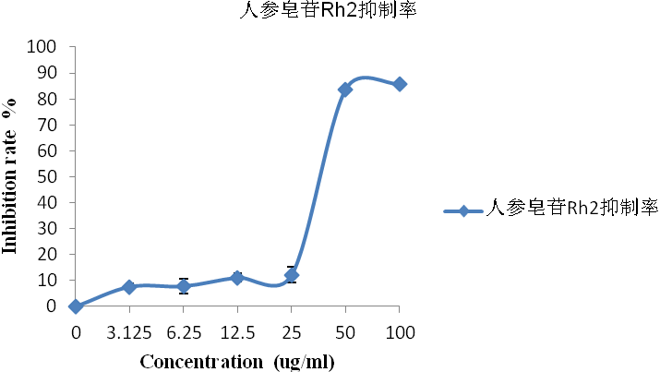

如表1-1和图1-1所示，含有不同浓度人参皂苷Rh2的培养液培养SGC-7901细胞24h后，均可以抑制SGC-7901细胞的增殖，且随着人参皂苷Rh2浓度在的递增时，抑制率呈上升的趋势，IC50值为38.4ug/ml。当人参皂苷Rh2浓度由25ug/ml增加到50ug/ml时，增殖抑制率从12.2%上升为83.7%，故选取30ug/ml、35ug/ml、40ug/ml、45ug/ml作为人参皂苷Rh2下步实验的浓度。
3.1.2 人参皂苷Rh2对CIK的影响
表1-2人参皂苷Rh2对CIK细胞活力的影响实验结果表，24h
人参皂苷Rh2（ug/ml） | 细胞活力（%）
30 | 103.7±3.4ª
35 | 113.5±2.5ª
40 | 73.5±5.0ª
45 | 51.5±2.8ª
注：与对照组相比较ªp<0.01，统计学有显著性差异。

图1-2人参皂苷Rh2对CIK细胞活力的影响趋势图，24h

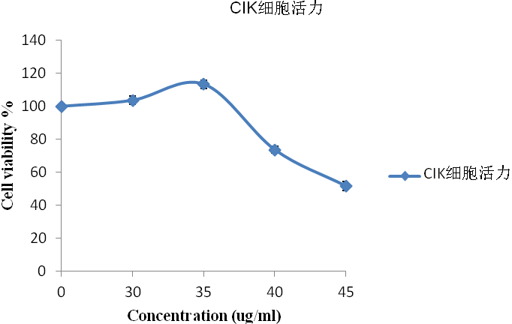
如表1-2和图1-2所示，在低于35ug/ml浓度条件下，人参皂苷Rh2对CIK细胞具有正性增殖效应，而高于这个浓度后人参皂苷Rh2则对CIK细胞的增殖表现抑制效应，呈倒U型相关曲线。因其在低浓度30ug/ml-35ug/ml时可以增强CIK细胞的活力，尤其是在35ug/ml时达到峰值113.5%，故在实验中选取该浓度联合CIK作用于胃癌细胞。
3.1.3 人参皂苷Rh2对胃癌细胞株SGC-7901的增殖抑制实验
表1-3人参皂苷Rh2对SGC-7901细胞的增殖抑制效应实验结果表
人参皂苷Rh2（ug/ml） | 抑制率（%）
人参皂苷Rh2（ug/ml） | 24h | 48h
30 | 14.3±3.8ª | 25.6±1.7^{a,d}
35 | 31.9±1.7ª | 38.9±1.8^{a,d}
40 | 61.3±4.5ª | 67.3±0.6^{a,b}
45 | 83.9±0.9ª | 83.9±0.4^{a,c}
注：在相同时间下，各组间比较ªp<0.01；在相同浓度组内24h与48h比较当Rh2浓度为40ug/ml时，^{b}p<0.05，当Rh2浓度为45ug/ml时，^{c}p>0.05，其余均^{d}p<0.01。

图1-3人参皂苷Rh2对SGC-7901细胞的抑制效应对比图

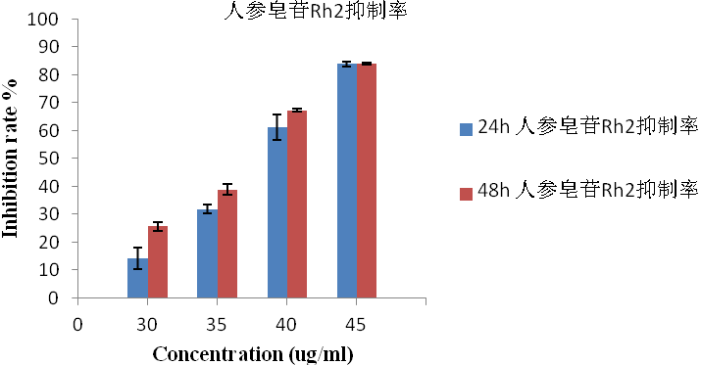
如表1-3和图1-3所示，不同浓度的人参皂苷Rh2作用于SGC-7901细胞后，MTT实验检测发现，随着药物浓度的增加抑制率成上升的趋势，呈浓度依赖性，随着时间的延长，抑制率也有上升，但是上升幅度不显著。当药物浓度达45ug/ml作用48h时抑制率达到83.9%，与24h作用效果没有统计学差异，故认为中药单体人参皂苷Rh2在到达一定的效用浓度后抑制SGC-7901细胞增殖的能力不再增加。
3.1.4 CIK对胃癌细胞株SGC-7901的增殖抑制实验
表1-4 CIK对SGC-7901细胞的增殖抑制效应实验结果表
CIK:SGC-7901效靶比 | 抑制率（%）
 | 24h | 48h
5:1 | 14.2±1.7ª | 32.1±1.0^{a,d}
10:1 | 25.1±1.8ª | 54.0±0.5^{a,d}
20:1 | 32.6±1.3ª | 65.7±1.9^{a,d}
40:1 | 46.3±0.8ª | 80.2±0.7^{a,d}
注：相同时间下各组间比较ªp<0.01，差异有显著性；在相同效靶比，不同时间比较^{d}p<0.01，差异有显著性。

图1-4 CIK对SGC-7901细胞的增殖抑制效应对比图
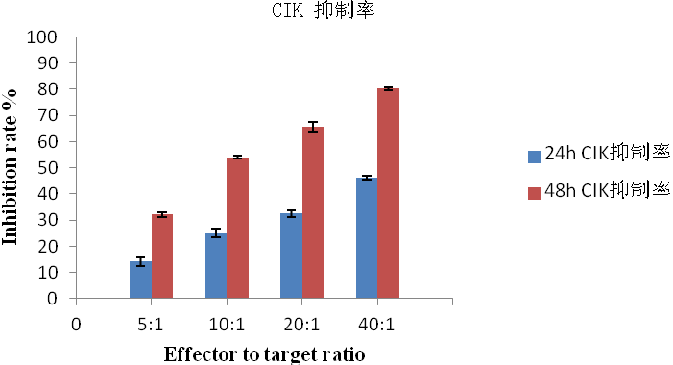

如表1-4和图1-4所示，不同效靶比的CIK细胞作用于SGC-7901细胞后，在相同时间内随着效靶比的增加胃癌细胞的增殖抑制率增加，呈效靶比依赖性；对于相同效靶比，随着作用时间的延长，抑制率增高，在40:1的CIK细胞作用48h后抑制率可以达到80.2%，说明CIK发挥高效的杀伤作用需要一定的作用时间。

3.1.5 人参皂苷Rh2联合CIK对胃癌细胞株SGC-7901的增殖抑制实验
表1-5人参皂苷Rh2联合CIK联合对SGC-7901细胞的增殖抑制时间结果表，24h（%）
人参皂苷Rh2（ug/ml） | CIK:SGC-7901效靶比
 | 0 | 20:1
0 | 0 | 33.7±2.0^{a ,c}
35 | 32.6±1.0^{a,c} | 53.6±0.7^{a,c}
注：联合作用组较单独中药单体作用、单独CIK细胞作用增殖抑制率上升，^{c}p<0.01，差异有显著性。

表1-6人参皂苷Rh2联合CIK联合对SGC-7901细胞的增殖抑制时间结果表，48h，（%）
人参皂苷Rh2（ug/ml） | CIK:SGC-7901效靶比
人参皂苷Rh2（ug/ml） | 0 | 20:1
0 | 0 | 64.8±0.6^{a,b}
35 | 39.5±0.4^{a,e} | 67.2±2.5^{a,b,e}
注：单独中药单体作用、单独CIK细胞作用及两者联合均随着作用时间延长，增殖抑制效果增强，ªp<0.01；48h联合作用较效靶比为20:1的CIK单独作用抑制率增加，^{b}p<0.05，与单独人参皂苷Rh2作用相比较抑制率亦有增加， ^{e}p<0.01。

图1-5两者联合作用于胃癌细胞株SGC-7901

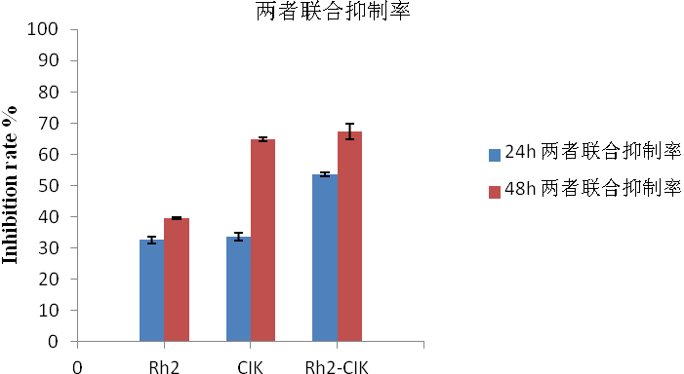

如表1-5、表1-6和图1-5所示，把35ug/ml的人参皂苷Rh2联合20:1的CIK细胞作用于SGC-7901细胞与其分别单独作用相比，抑制率均有提高，在24h时两者联合抑制率达53.6%，较单独作用显著提高，联合作用48h后抑制率达67.2%。

3.2 流式检测细胞凋亡
3.2.1 人参皂苷Rh2作用于胃癌细胞株SGC-7901
图2-1 人参皂苷Rh2作用SGC-7901后流式分析结果图
A 24h B 48h
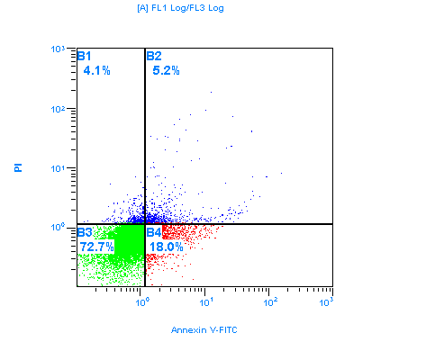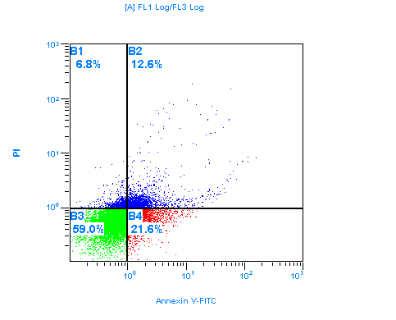
注：左上（B1）：坏死细胞，右上（B2）：晚期凋亡细胞坏死细胞，左下（B3）：活细胞，右下（B4）：早期凋亡细胞
如图2-1所示，经过人参皂苷Rh2单独作用，实验组的细胞凋亡率显著增加，24h后胃癌细胞株SGC-7901的凋亡率达到18.0%，而48h后胃癌细胞株SGC-7901的凋亡率上升到21.6%，并且随着时间的延长晚期细胞凋亡数及死细胞数增加。
3.2.2 CIK作用于胃癌细胞株SGC-7901

图2-2 CIK作用SGC-7901后流式分析结果图
A 24h B 48h

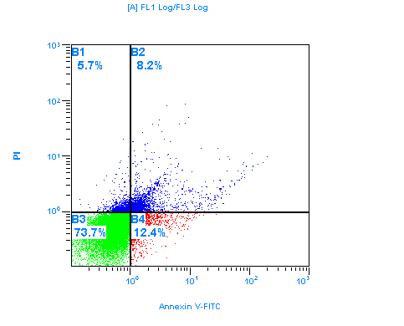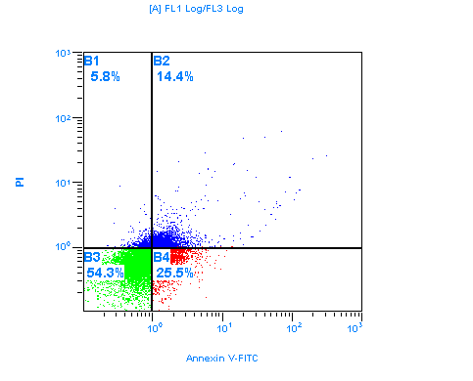
注：左上（B1）：坏死细胞，右上（B2）：晚期凋亡细胞坏死细胞，左下（B3）：活细胞，右下（B4）：早期凋亡细胞
如图2-2，经过CIK细胞的单独作用，24h后胃癌细胞株SGC-7901的细胞凋亡率为12.4%，48h后细胞凋亡率达到25.5%，在CIK的单独作用下，随着时间的延长，晚期凋亡细胞及死细胞数明显增多。
3.2.3人参皂苷Rh2联合CIK作用于胃癌细胞株SGC-7901
图2-3 人参皂苷Rh2联合CIK作用SGC-7901后流式分析结果图
A 24h B 48h
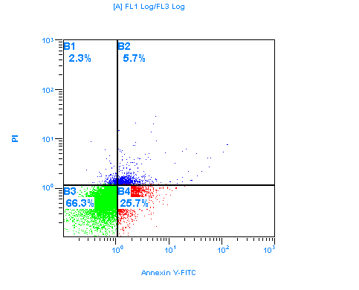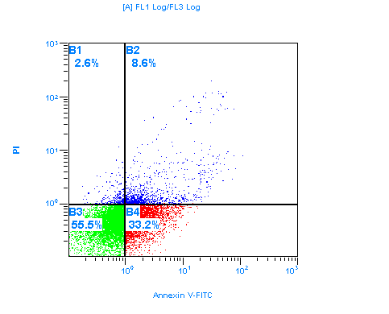
注：左上（B1）：坏死细胞，右上（B2）：晚期凋亡细胞坏死细胞，左下（B3）：活细胞，右下（B4）：早期凋亡细胞
如图2-3所示，人参皂苷Rh2联合CIK作用SGC-7901细胞，24h的凋亡率为25.7%，48h的凋亡率为33.2%，在一定时间范围内随着时间的延长晚期凋亡细胞及死细胞数显著增多，与单独的人参皂苷Rh2和CIK细胞作用于胃癌细胞株SGC-7901相比较，联合作用组细胞凋亡率均显著提高。

3.3 PI染色镜下形态表现
图3-1 人参皂苷Rh2、CIK及两者联合作用SGC-7901细胞形态分析图，24h
A 空白对照 B 人参皂苷Rh2
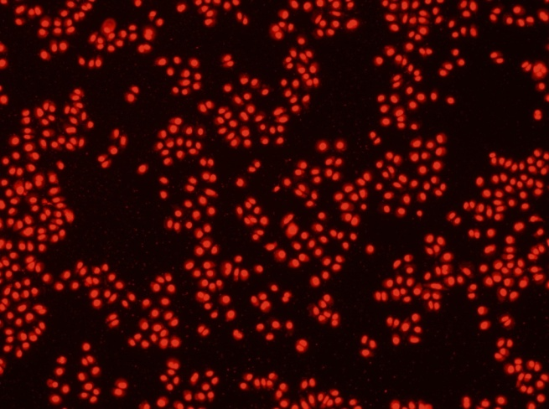
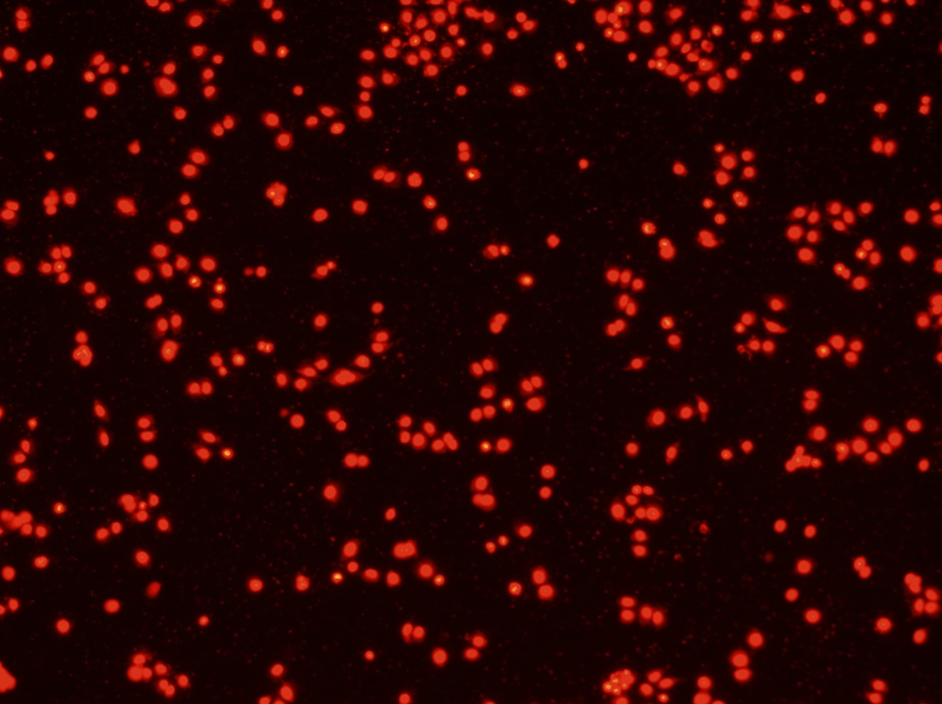

C 20:1CIK D 联合作用
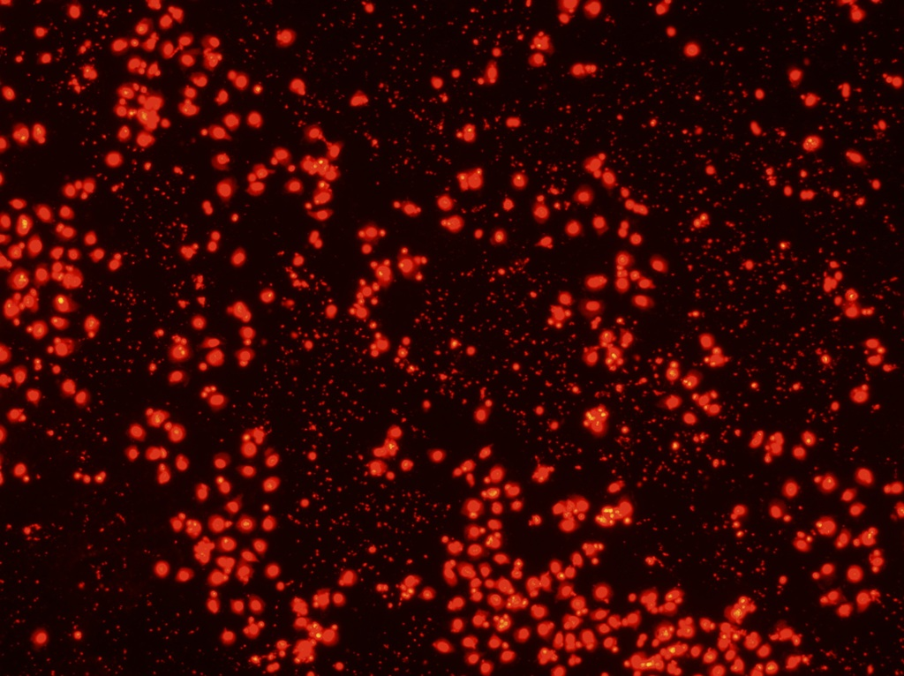
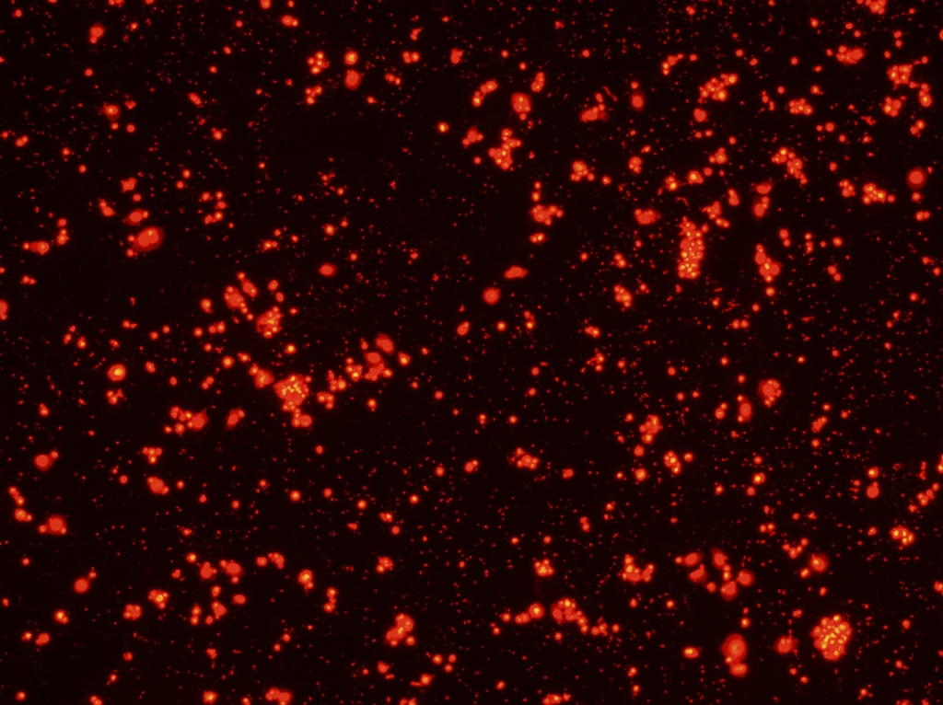

如图3-1所示，在没有药物或CIK细胞作用的空白对照组，SGC-7901细胞生长贴壁良好，形态饱满，呈梭形、类圆形，约60%汇满；而经过35ug/ml人参皂苷Rh2作用的胃癌细胞有部分悬浮，视野中细胞数减少，出现少数凋亡小体；经过效靶比为20：1的CIK细胞作用后胃癌细胞明显减少，细胞裂解，出现细胞碎片；联合作用组胃癌细胞以上情况更加明显，视野中基本都是裂解的细胞碎片，很少见活的胃癌细胞，且可见凋亡小体，提示人参皂苷联合CIK后对SGC-7901细胞的杀伤作用显著增强。
3.3.2 人参皂苷Rh2、CIK单独及两者同时48h作用于胃癌细胞株SGC-7901形态表现

图3-2 人参皂苷Rh2、CIK及两者联合作用SGC-7901细胞形态分析图，48h
A 空白对照 B 人参皂苷Rh2
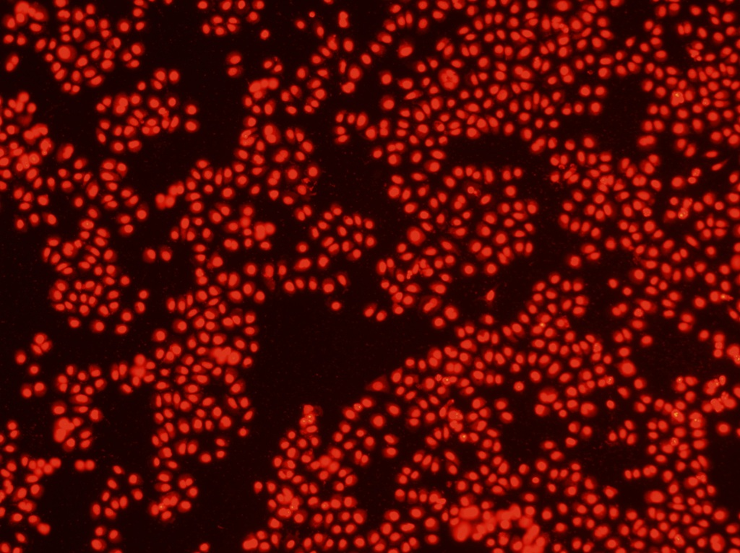
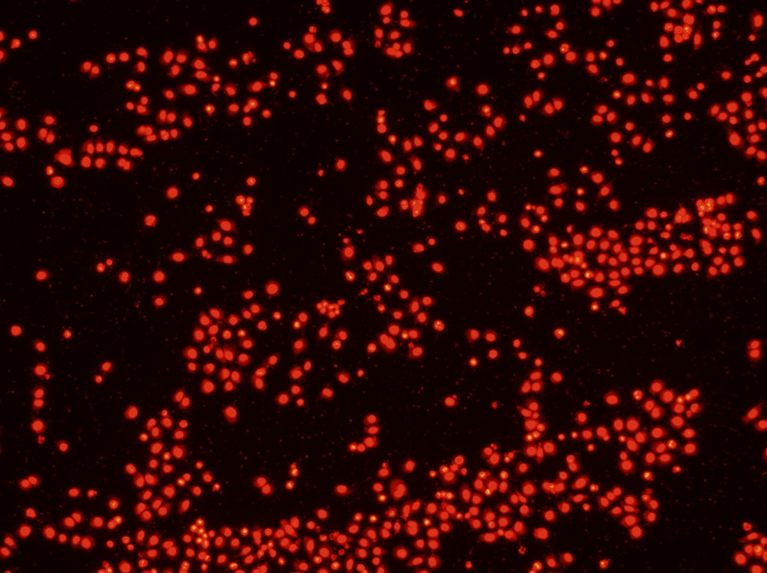

C 20:1CIK D 联合作用
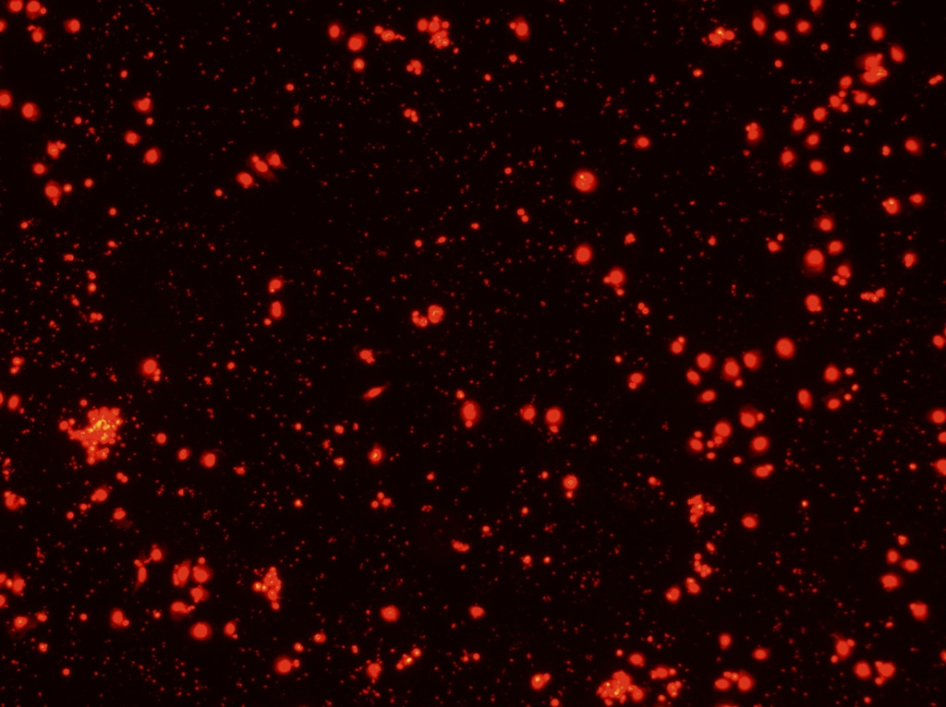
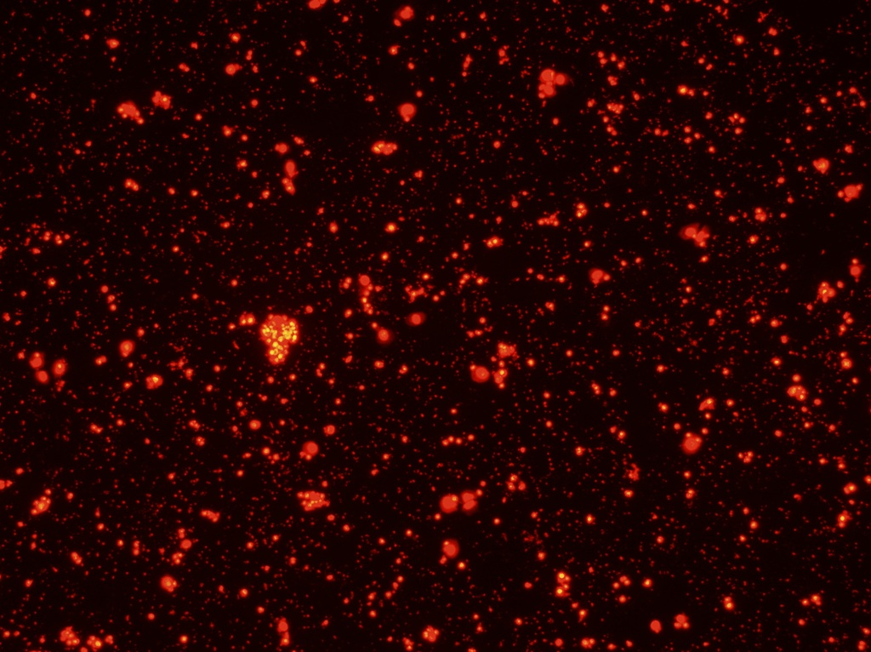

如图3-2所示，在没有药物或CIK细胞作用的空白对照组，SGC-7901细胞生长贴壁状态很好，满视野均可见胃癌细胞，形态饱满，基本没有细胞膜破损的细胞，细胞数目较前明显增多，约80%汇满；而经过35ug/ml人参皂苷Rh2作用的胃癌细胞与24小时相比悬浮的细胞更多，视野中可见更多凋亡小体；经过CIK作用后细胞裂解的更多，视野中见细胞碎片增加，仅可见少量胃癌细胞存活；联合作用组基本无细胞存活，提示人参皂苷联合CIK后对SGC-7901细胞的杀伤作用显著增强。

4 讨论
人参是五加科人参属植物，与三七、西洋参等著名药用植物遗传特征相似。中医认为人参性平、味甘、微苦，微温；归脾经、肺经、心经，其有“补五脏、安精神、定魂魄、止惊悸、除邪气、明目开心益智”的功效，“久服轻身延年”。几千年来，历代中医药经典文献均将人参列为本草中之上品，《本草纲目》载人参能“治男妇一切虚症”，在当代被认为是扶正中药的代表。近年来随着对人参研究的不断深入，发现人参含有多种抗肿瘤活性成分。人参皂苷是从人参中分离得到的主要活性物质，从红参、生晒参或白参中共分离出30余种人参皂苷（可以分为三组，即齐墩果酸组、原人参二醇组和原人参三醇组），分别称为人参皂苷（Ginsenoside）-RX（注：X=0、a1、a2、a3、b1、b2、b3、c、d、e、f、g1、g2、g3、h1、h2、h3、s1、s2），尚有假人参皂苷（Pseudoginsenoside saponin）F11等。在分离苷元时，由于稀酸的作用，分子侧链部分的羟基和烯键环合而成人参二醇（Panaxadiol）和人参三醇（Panaxatriol），人参二醇和人参三醇均是三萜类化合物。
20世纪80年代中期，日本学者Nakata首先从红参分离得到人参皂苷-Rh2，属人参二醇型^{[42]}。人参皂苷Rh2抗肿瘤作用机制主要表现在抑制肿瘤细胞增殖、诱导肿瘤细胞凋亡、诱导细胞分化、抑制血管生成、抑制肿瘤细胞转移、调节免疫功能、逆转肿瘤多药耐药性、提高肿瘤细胞对药物的敏感性等几个方面。近年来随着研究的深入，发现人参皂苷Rh2亦可作为新型保护剂通过缓解某些化疗药物的副作用来提高抗肿瘤活性^{[53]}。这无疑给人参皂苷Rh2抗肿瘤应用开拓了新的前景。
CIK细胞治疗是近年来被越来越多的人熟知并临床广泛应用的一类生物学治疗方法。
CIK细胞定义起源始于1986年，之后经过大量研究，美国斯坦福大学的 Schmidt-Wolf ^{[54]} 在1991年给出了经典的CIK细胞定义，即将人外周血单个核细胞在体外用多种细胞因子（如抗 CD3McAb、 IL-2、 IFN-γ、 IL-1α等）共同培养一段时间后获得的一群异质性细胞。CIK细胞的效应细胞主要是 CD3⁺CD56⁺细胞，由于这类细胞同时表达 CD3和 CD56两种膜蛋白分子，所以这种细胞也称作 NK细胞样 T淋巴细胞（nature-killer like T cell, NKT）。CIK细胞兼具 NK细胞和 T细胞的表型特征，在功能上也兼具二者的杀伤特点，具有增殖速度快，杀瘤活性高，杀瘤谱广，对多重耐药肿瘤细胞同样敏感、对正常骨髓造血前体细胞细胞毒性小、能抵抗肿瘤细胞引发的效应细胞 Fas-FasL凋亡。CIK细胞的有效成分和生物活性不会受肿瘤患者的病情轻重、转移与否的影响，杀瘤活性不受 CsA、 FK506等免疫抑制剂的影响。
CIK细胞表型分析结果表明，它对于CD11a、CD54、CD3、CD3CD56、HLA-DR是高表达，对于CD28、CD54、CD28是中度表达，而几乎不表达CD80、CD86^{[55]}。CD11a作为 LFA-1α整合素链，和CD18形成完整的LFA-1，与配体ICAM-1(CD54)，在CIK细胞被激活时，结合靶细胞，同时向胞质内释放含BLT酯酶的胞浆毒性颗粒^{[56-57]}，后者直接穿透靶细胞膜进行胞吐，裂解靶细胞，这是杀瘤作用机制之一；其二，经活化后的CIK一方面可分泌多种细胞因子，如IL-2、IL-6、 GM-CSF、TNF、IFN-γ等，参与机体的免疫应答间接抑制肿瘤细胞，另一方面有能促使宿主T细胞的增殖与活化，在抗原刺激作用下转变为具有细胞毒作用的T细胞，提高杀伤力。在诱导肿瘤细胞调亡方面，Holye等^{[58]}研究认为CIK细胞能促使FasL的合成，提示其既可诱导FasL阳性肿瘤细胞本身凋亡，又可抑制其诱导的肿瘤细胞凋亡，可以用于 FasL 阳性肿瘤患者的治疗；同时能克服bcl-abl融合基因的抗凋亡作用，从而诱导bcl-abl阳性K562细胞凋亡^{[59]}。李雪梅、孙抒^{[60-61]}等研究发现其诱导胃癌细胞凋亡可能与上调Bax或下调Bcl-2、p53、C-myc蛋白的表达有关。此外，CIK细胞能影响P-gp的表达，从而具有逆转药物多药耐药的能力。
本课题研究在不影响CIK细胞活力的人参皂苷Rh2浓度下，分别用人参皂苷Rh2、CIK细胞及两者联合作用人胃癌细胞株SGC-7901，观察作用后对癌细胞的增殖抑制效应，分析人参皂苷Rh2是否与CIK有协同作用，增强CIK对SGC-7901细胞的杀伤效应。。
本课题通过MTT实验发现，人参皂苷Rh2对CIK细胞增殖有一定的影响。低浓度的人参皂苷Rh2可以促进CIK细胞的增殖，而高浓度的人参皂苷Rh2则会降低CIK细胞活力，抑制CIK细胞增殖。其中，在35ug/ml浓度的人参皂苷Rh2对CIK细胞的增殖作用最强，其后随着浓度的增高，开始出现对CIK细胞增殖的抑制效应，并随着浓度的增加而增强。见表1-2与图1-2。
人参皂苷本身对胃癌细胞株SGC-7901有一定的增殖抑制效应，且作用强度与浓度和时间均呈正相关关系。但值得注意的是，我们的研究实验结果显示，当人参皂苷Rh2浓度为45ug/ml时，随着作用时间延长增殖抑制效应并没有相应的增强，提示当人参皂苷Rh2到达一定的浓度后，继续延长作用时间，并不会增强抑制肿瘤细胞增殖效应。见表1-3与图1-3。
采用不同效靶比的CIK细胞作用于胃癌细胞株SGC-7901，相同的时间，随着效靶比的增加对胃癌细胞的抑制增殖作用增强，而在相同的效靶条件下，随着作用时间的延长抑制增殖作用亦明显加强，说明CIK细胞杀伤胃癌细胞株SGC-7901效应与效靶比和作用时间均相关。我们通过实验发现，CIK作用48h对SGC-7901细胞造成的杀伤率显著高于24h的作用，可见足够长的作用时间是CIK细胞对胃癌细胞发挥杀伤效应的重要条件。见表1-4与图1-4。
我们根据文献研究和以上实验结果，提出的假说认为，人参皂苷Rh2既可以通过自身对肿瘤细胞发挥直接的增殖抑制效应，又可以促进CIK细胞增殖，间接发挥抗肿瘤效应，这是本课题的理论基础。在我们的实验中，两者联合与两者单独作用24h后，两者联合较单独人参皂苷Rh2组、CIK细胞组增殖抑制率显著增加（p<0.01），验证了我们的假说。而作用48h后，两者联合较单独人参皂苷Rh2作用组、CIK细胞组增殖抑制率均增加（p<0.05/0.01），但较单独CIK细胞作用组杀伤率增加不明显，增幅较小，说明CIK细胞通过48h的培养，本身活力已经达到较高水平，对胃癌细胞株SGC-7901的杀伤能力较高，此时人参皂苷Rh2可能对CIK细胞活力的影响较小。但从作用时间的角度分析，人参皂苷Rh2与CIK两者联合对SGC-7901细胞的杀伤效应随着作用时间的延长而增强， 48h的增殖抑制率明显高于24h组（p<0.01），说明作用时间是两者联合对靶细胞发挥杀伤作用的重要因素，与CIK的作用特征相符，说明CIK是联合作用的主要效应成员。见表1-5、表1-6与图1-5。
为了验证MTT实验结果，本课题还进行了流式细胞术和形态学分析。在流式细胞实验中，采用Annexin V 和 PI 标记细胞，主要分析凋亡细胞。实验结果表明，人参皂苷Rh2单独作用于胃癌细胞株SGC-7901随着作用时间的延长诱导凋亡作用随之增强；在CIK细胞20:1的效靶比作用下随着时间的延长诱导凋亡作用明显上升；而两者联合与单独作用相比较在相同时间下均有增加，并且在一定时间范围内随着作用时间的延长凋亡更多。PI染色后在倒置显微镜下形态学观察的结果亦与MTT和流式的结果相符合，进一步证实了人参皂苷Rh2可以增强CIK细胞对SGC-7901细胞的杀伤效应。
综上所述，本研究表明，人参皂苷Rh2可以通过提高CIK细胞的活力，增强CIK对胃癌细胞株SGC-7901的杀伤效应，且这一效应可能与诱导细胞凋亡相关。对于其中具体的作用机制，由于时间和实验条件等各方面的限制，本课题未有深入涉及。但通过检索文献发现，CIK细胞可以通过接触、胞吐、释放有毒因子等途径溶解靶细胞，其对胃癌细胞株SGC-7901的直接杀伤机制可能与之类似。CIK细胞是源于人体的一种T细胞，是重要的免疫细胞，据文献报道，部分药物如白藜芦醇、姜黄素等在体外以一定的浓度作用于CIK细胞，可以促进CIK细胞的生长，并且增强CIK细胞对肿瘤细胞的杀伤活性，作用机制可能与增加CIK细胞颗粒酶和穿孔素含量以及增加CD3⁺CD56⁺表达有关^{[62-63]}，本实验采用人参皂苷Rh2增强CIK的杀伤效应，其机制可能与白藜芦醇、姜黄素等相似。

5 问题和展望

1） 本课题仅进行了体外细胞实验，未涉及杀伤靶细胞作用机制的研究，其中的联合增效作用机制尚不明确。
2） 本课题所用的人参皂苷Rh2，其抗肿瘤作用机制之一是通过调节免疫细胞来实现的，所以如果从体内动物实验来着手研究将会更有意义，可以模拟人体体内的相应微环境来检测相关指标，结合药物代谢动力学研究手段，使两者的联合能够产生更加有效的科学价值。
3） 本课题探讨了人参一个单体组分的抗肿瘤效应，在临床应用中，中药发挥效用往往是由多种成分混合体现，故未来的研究亦需要从人参水煎提取物来综合探讨，从而发现更加有效的抗肿瘤活性成分。

第三章 结论
1 人参皂苷Rh2在体外具有抑制人胃癌细胞株SGC-7901增殖和诱导其凋亡的效应。
2 CIK细胞能够在体外抑制人胃癌细胞株SGC-7901增殖，诱导胃癌细胞株SGC-7901凋亡。
3 人参皂苷Rh2能够在体外提高CIK细胞对胃癌细胞株SGC-7901的杀伤效应，与其具有协调作用。

参考文献
[1] Thiel A, Ristimaki A. Gastric cancer: basic aspects[J]. Helicobacter,2012;17 Suppl 1:26-29.
[2] Ferlay J, Shin HR, Bray F, et al. Estimates of worldwide burden of cancer in 2008: GLOBOCAN2008[J]. Int J Cancer,2010;127:2893-2917.
[3] Schmidt-Wolf GD, Negrin RS, Schmidt-Wolf IG. Activated T cells and cytokine-induced CD3⁺CD56⁺ killer cells[J]. Ann Hematol,1997,74(2):51-56.
[4] Parkhurst MR, Riley JP, Dudley ME, et al. Adoptive transfer of autologous natural killer cells leads to high levels of circulating natu-ral killer cells but does not mediate tumor regression[J]. Clin Cancer Res,2011,17(19):6287-6297.
[5] Shi L，Zhou Q，Wu J，et al． Efficacy of adjuvant immunotherapy with cytokine-induced killer cells in patients with locally advanced gastric cancer[J].Cancer Immunol Immunother,2012,doi:10.1007/ s00262-012-1289-2.
[6] Jiang JT, Shen YP, Wu CP, et al. Increasing the frequency of CIK cells adoptive immunotherapy may decrease risk of death in gastric cancer patients[J].World J Gastroenterol,2010,16(48):6155- 6162.
[7] Zhao Q, Zhang H, Li Y, et al. Anti- tumor effects of CIK combined with oxaliplatin in human oxaliplatin-resistant gastric cancer cells in vivo and in vitro[J]. J Exp Clin Cancer Res,2010,29:118.
[8] Liu L, Zhang W, Qi X, et al. Randomized study of autologous cy-tokine-induced killer cell immunotherapy in metastatic renal carci-noma[J].Clin Cancer Res,2012,18(6):1751-1759.
[9] Hontscha C, Borck Y, Zhou H, et al. Clinical trials on CIK cells: first report of the international registry on CIK cells (IRCC) [J]. JCancer Res Clin Oncol,2011,137(2):305-310.
[10] Li X, Xu B, Wu J, et al. Review of Chinese clinical trials on CIK cell treatment for malignancies[J]. Clin Transl Oncol,2012,14(5):242-245.
[11] Pievani A, Borleri G, Pende D, et al. Dual- functional capability of CD3⁺CD56⁺CIK cells, a T-cell subset that acquires NK function and retains TCR-mediated specific cytotoxicity[J]. Blood,2011,118(12):3301-3310.
[12] Verneris MR, Karami M, Baker J, et al. Role of NKG2D signaling in the cytotoxicity of activated and expanded CD8+ T cells[J]. Blood, 2004,103 (8):3065-3072.
[13] 李经纬,邓铁涛.中医大辞典[M].北京:人民卫生出版社,1995:1726.
[14] 周仲英.中医内科学[M].北京:中国中医药出版社,2007:446.
[15] 国家技术监督局.中华人民共和国国家标准.中医临床诊疗术语疾病部分[M].北京:中国标准出版社,1997:11.
[16] 何立丽.孙桂芝教授治疗胃癌的经验[J].北京中医药,2008,27(9):689-691.
[17] 王建平,李毅华.魏品康从痰论治胃癌四法[J].辽宁中医杂志,2001,28(6):332.
[18] 林一帆,王承利,王阳,等.加味四君子汤对MNNG诱导大鼠胃癌与癌前病变的预防作用[J].沈阳部队医药,2006,19(4):219-220.
[19] 陈四清.周仲瑛教授从癌毒辨治肿瘤经验[J].新中医,2004,36(2):7.
[20] 李和根.刘嘉湘治疗胃癌经验述要[J].辽宁中医杂志,2005,32(7):642.

[21] 李相勇,魏品康.金龙蛇口服液治疗晚期胃癌的疗效观察[J].湖北中医志,2001,23(11):3-4.
[22] 陈天池.消痰散结方治疗中晚期胃癌的疗效观察[J].中华实用中西医杂志,2006,19(19):2314-2315.
[23] 吕东来,魏品康.消痰散结方治疗中晚期胃癌15例[J].中国中西医结合消化杂志,2007,15(6):401-402.
[24] 丁红华,陈栋晖,朱莉菲,等.柘木糖浆治疗胃癌疗效观察[J].中成药,2001,23(2):151-152.
[25] 王茵萍,邹移海,潘华峰,等.活血化瘀防治胃癌的效应与抗新生血管生成的关系[J].中国中西医结合消化杂志,2005,13(3):187-188.
[26] 饶燮卿,郁仁存,王笑民.益气活血法治疗中晚期胃癌的研究[J].中国中医药信息杂志,1998,5(2):44-46.
[27] 李杰,孙桂芝,林洪生,等.养胃抗瘤冲剂及其拆方对人胃癌细胞系MGC-803 及BGC-823侵袭重组基底膜的作用及作用途径[J].中国临床康复,2006,10(35):126-129.
[28] 杨金坤,郑坚,沈克平,等.中药胃肠安防治进展期胃癌术后转移的临床研究[J]. 中国中西医结合杂志,2003,23(8): 580-581.
[29] 李宝元,梁云燕,王代树.中药白龙片与HMBA对人胃癌不同周期细胞癌基因与抑癌基因表达调控的共性研究[J].中国中西医结合杂志,2001, 21(4):286-290.
[30] 章礼和,费广圣.扶正培本中药在胃癌,结肠癌术前应用42例临床观察[J] .安徽中医临床杂志,2001,13(2):95-96.
[31] 邢乐道,徐为伟.神农饮冲剂治疗晚期胃癌12例[J].湖北中医杂志,2003,25(12):38.
[32] 夏绍军,韩可祥,魏有刚.老年胃癌围手术期益气养阴治疗32例临床分析[J].中国医药卫生, 2005,6(9):25-26.
[33] 陈宝树.酸甘化阴为主组方治疗胃癌术后21例临床观察[J] .江苏中医,1990,6:6-7.
[34] 李凌.加味旋复代赭汤治疗胃癌化疗后的毒副反应[J].中医药学报,2000,6:25.
[35] 俞企望,李世宏.升阳益胃汤治疗胃癌术后消化不良39例观察[J].实用中医药杂志,2005, 21(7):397.
[36] 崔大江,王志勇,聂丹丽.草乌治疗阳虚型晚期胃癌31例[J] .陕西中医,2002,23 (12):1079-1080.
[37] 陈延昌.中晚期胃癌术后单用中药长期存活25年以上患者4例报告[J] .中国现代实用医学杂志,2005,4 (3):79-80.
[38] 娄桂兰,王明美.芪参汤防治胃癌术后化疗骨髓抑制的临床观察[J] .山东中医杂志,2001,20(6):351-352.
[39] 郭志廷,王鲁,褚秀玲,等.浅谈人参皂苷Rh2对肿瘤细胞增殖周期和凋亡的影响[J].中兽医学杂志,2006,02:40-42.
[40] 张文静,包丽华,俞春莺,等.人参皂苷Rh2对荷肺癌小鼠基因表达的肿瘤特异性调节[J]. 肿瘤防治研究,2008,35(08):555-559.

[41] 李丽,齐凤英,刘俊茹,等.人参皂苷Rh2对食管癌细胞Eca-109细胞周期的影响[J].中国中药杂志,2005,30(20):1617-1621.
[42] 周琳,黄景嘉,罗志勇.人参皂苷-Rh2诱导肿瘤细胞凋亡信号转导通路研究进展[J].生命科学,2010,22(05):421-425.
[43] 李晶华,李杨,何侃,等.人参皂苷Rh2诱导人胃癌SGC -7901细胞凋亡的研究[J].中国生物制学杂志,2008,21(01):45-46,50.
[44] 曾小莉,涂植光.端粒酶在人参皂苷Rh2诱导肝癌细胞分化中的作用[J].癌症,2004,23(12):1655-1659.
[45] 崔艳茹,屈飞.人参皂苷Rh2对荷Lewis肺癌小鼠抗肿瘤作用[J].肿瘤药学,2011,1(05):422-425.
[46] 王强,吴美清,赵玲辉,等.人参皂苷Rh2对小鼠移植瘤生长及对细胞间连接黏附分子表达的影响[J].中国中药杂志,2008,33(18):2116-2119.
[47] 周东波,胡成平,梁硕,等.人参单体皂甙Rh2对非小细胞肺癌患者肺泡巨噬细胞免疫活性的影响[J]. 中南大学学报(医学版),2007,32(05):868-872.
[48] 徐晓军,石淑文,汤永民,等.人参皂苷 Rh2抗白血病多药耐药细胞K562/ VCR作用研究[J].中草药,2010,41(07):1131-1135.
[49] Li Q, Li Y, Wang X, et al. Co-treatment with ginsenoside Rh2 and betulinic acid synergistically induces apoptosis in human cancer cells in association with enhanced capsase-8 activation, bax translocation, and cytochrome c release[J]. Mol Carcinog, 2011,50(10):760-9.
[50] Jiang J, Xu N, Wu C, et al. Treatment of advanced gastric cancer by chemotherapy combined with autologous cytokine-induced killer cells[J]. Anticancer Res, 2006,26 (3B):2237-2242.
[51] 蒋敬庭,吴昌平,邓海峰,等.细胞因子诱导的杀伤细胞与肿瘤浸润淋巴细胞体外细胞毒活性比较[J]. 检验医学,2005,20(4):3.
[52] 吴昌平,蒋敬庭,邓海峰,等.CIK细胞体外培养的免疫表型[J]. 江苏医药, 2005,31(9):2.
[53] Wang H,Yu P,Gou H, et al. Cardioprotective Effects of 20(S)-Ginsenoside Rh2 against Doxorubicin-Induced Cardiotoxicity In Vitro and In Vivo[J]. Evidence-Based Complementary and Alternative Medicine, 2012, doi:10.1155/2012/506214.
[54] Schmidt-Wolf IG, Lefterova P, Mehta BA, et al. Phenotypic characterization and identification of effector cells involved in tumor cell recognition of cytokine-induced killer cells[J]. Exp Hematol, 1993,21 (13):1673-1679.
[55] 潘春华,罗荣城.CIK细胞的表型分析及生物学活性研究[J]. 解放军医学杂志,2003,28(11):3.
[56] Mehta BA, Schmidt-Wolf IG, Weissman IL, et al. Two pathways of exocytosis of cytoplasmic granule contents and target cell killing by cytokine-induced CD3+ CD56+ killer cells[J]. Blood, 1995,86 (9):3493-3499.
[57] Verneris MR, Kornacker M, Mailander V, et al. Resistance of ex vivo expanded CD3+CD56+ T cells to Fas-mediated apoptosis[J]. Cancer Immunol Immunother, 2000,49 (6):335-345.
[58] Hoyle C, Bangs CD, Chang P, et al. Expansion of Philadelphia chromosome-negative CD3(+)CD56(+) cytotoxic cells from chronic myeloid leukemia patients: in vitro and in vivo efficacy in severe combined immunodeficiency disease mice[J]. Blood, 1998,92 (9):3318-3327.
[59] McGahon A, Bissonnette R, Schmitt M, et al. BCR-ABL maintains resistance of chronic myelogenous leukemia cells to apoptotic cell death[J]. Blood, 1994,83 (5):1179-1187.
[60] 李雪梅,孙抒,王建光,等.CIK细胞对 MGC-803胃癌细胞株的诱导凋亡作用[J].实用肿瘤学杂志,2004,18(6):4.
[61] 孙抒,李雪梅,王建光,等.CIK细胞对MGC-803胃癌细胞株抗增殖及诱导凋亡作用的研究[J].中国免疫学杂志,2004,20(12):4.
[62] 蒋允丽,费素娟,陈复兴,等.姜黄素对CIK细胞杀伤胃癌细胞株SGC-7901作用的影响及其机制的研究[J].徐州医学院学报,2010,30(04):223-226.
[63] 陈玲,刘军权,周忠海,等.白藜芦醇对人CIK细胞功能的影响[J].中华全科学,2011,9(10):1496-1497,1500.

附录

中英文对照缩略词汇表

英文缩写 | 英文全称 | 中文全称
CIK | Cytokine-induced Kill cells | 细胞因子诱导的杀伤细胞
PBMC | Peripheral Blood Mononuclear Cell | 外周血单个核细胞
IFN | Interferon | 干扰素
IL | Interleukin | 白介素
CTL | Cytotoxic Lymphocyte | 细胞毒性T淋巴细胞
CD3AK | Anti-CD3 monoclonal antibody activated killer cells | 抗CD3单克隆抗体激活的杀伤细胞
TIL | Tumor Infiltrating Lymphocytes | 肿瘤浸润淋巴细胞
CD | Cluster of Differentiation | 分化群
MHC | Major Histocompatibility Complex | 主要组织相容性复合体
TCR | T Cell Receptor | T细胞受体
PBS | Phosphate Buffered Saline | 磷酸盐缓冲溶液
MTT | 3-(4,5)-dimethylthiahiazo(-z-y1)-3，5-di-phenytetrazoliumromide | 四甲基偶氮唑盐
NKT | Nature-killer like T cell | NK细胞样 T淋巴细胞

攻读硕士学位期间取得的学术成果
论文发表
吴颉，葛信国，中晚期胃癌中医治疗进展[J]，辽宁中医药大学学报，2013,15(01):214-216

致 谢
时光荏苒，岁月如梭，七年的医学院校生活即将结束，回首校园往事，既有恩师的谆谆教诲，也有同学的热心帮助，更有自己成长过程的欢乐与汗水，所有这些都是我一生宝贵的财富。
在这里，我首先要感谢恩师葛信国教授，其高尚的医德，严谨的治学和工作作风，潜移默化中已深深感染了我，必令我受益终生，您是我今后工作、学习的榜样。
衷心感谢常州中医院肿瘤科的薛忠主任、王缨主任、曹杰副主任、周俭、王瑾碧等老师给予我的帮助和支持。
衷心感谢常州市第一人民医院肿瘤生物诊疗中心的蒋敬庭教授以及全体老师的指导和关心，有了你们的帮助，我的课题得以顺利完成。
感谢母校南京中医药大学给予我的人生历练，感谢曾经教诲过我的所有老师，尤其是陪伴我七年的班主任孙丽霞老师和我的本科阶段导师周学平教授，是您们引领我克服求学路上的艰险，踏入医学的殿堂。
感谢所有陪伴我一起成长的同学和朋友，感谢所有的师兄师姐和师弟师妹，在相互鼓励和帮助下，大家一起度过了校园生活，我们的友谊历久弥坚。。
最后要感谢我的父母及家人，您们对我的无私付出我永远铭记在心，我今天的成绩有您们的功劳，以后的岁月因为有您们的陪伴我信心百倍！

2013年6月于常州

